### 

### ****Уровни развития искусственного интеллекта: слабый, сильный, ANI, AGI, ASI****

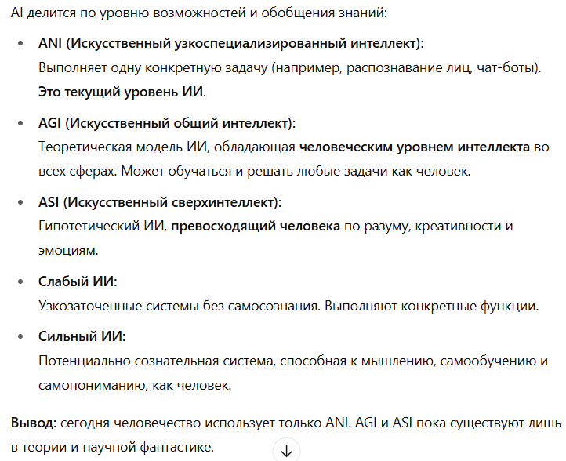

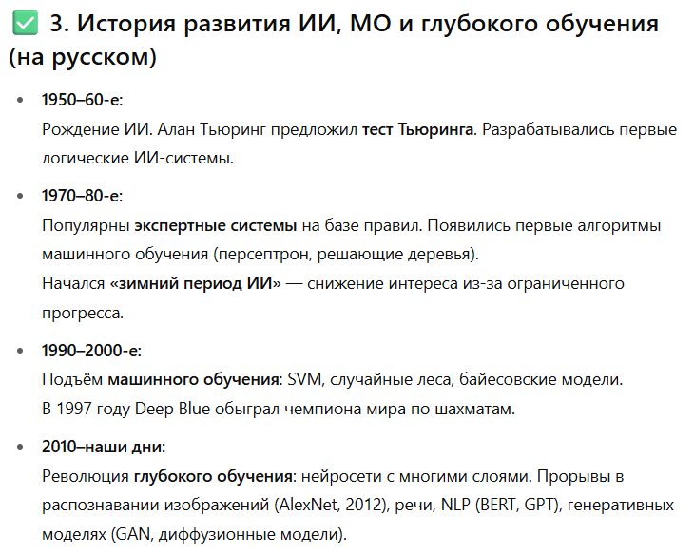

### ****4. Области применения машинного обучения + примеры****

Машинное обучение используется в самых разных сферах для решения прикладных задач:

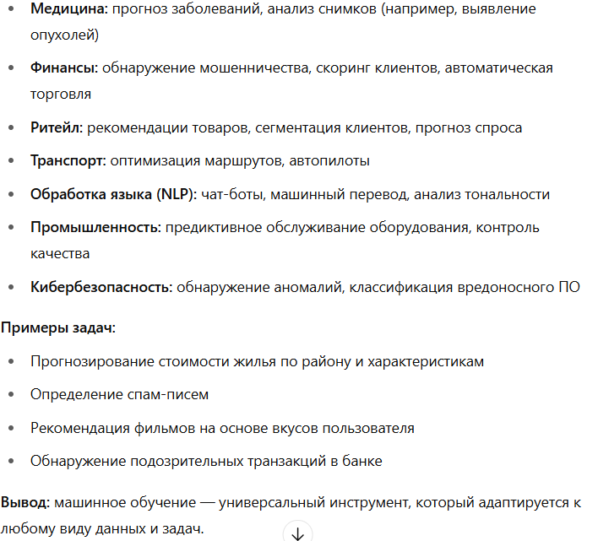

### ****5. Постановка задачи обучения на примерах****

Описание объектов и ответов. Типы задач машинного обучения.  
Обучение с учителем, предсказательные модели.  
Приведите не менее 4-х примеров описания прикладных задач.

**Постановка задачи обучения**

В машинном обучении часто изучается неизвестная функция φ(x), которая отображает **объекты** (входные данные) во **множество ответов**.

**Объекты** (X) — это элементы, описывающие ситуацию или пример (например, письмо, пациент, квартира).

**Ответы** (Y) — это результат, связанный с объектом (например, класс, цена, диагноз).

Имеется обучающая выборка:

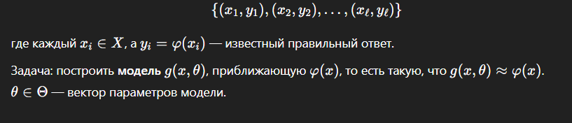

### ****Типы задач машинного обучения****

1. **Классификация**

Ответ Y — дискретное множество меток классов.

Пример: определение, является ли письмо спамом.

1. **Регрессия**

Ответ Y ⊂ R — вещественное значение.

Пример: предсказание стоимости квартиры.

1. **Ранжирование**

Требуется упорядочить объекты по степени релевантности.

Пример: сортировка результатов поиска.

**Кластеризация** (вне рамок обучения с учителем, но часто упоминается)

Пример: группировка клиентов по поведению.



### ****Примеры прикладных задач (не менее 4)****

| **№** | **Прикладная задача** | **Объект (вход)** | **Ответ (выход)** | **Тип задачи** |
| --- | --- | --- | --- | --- |
| 1 | Классификация спама | Текст письма и мета-информация | {Спам, Не спам} | Классификация |
| 2 | Оценка стоимости недвижимости | Площадь, район, этаж | Цена в долларах | Регрессия |
| 3 | Диагностика заболеваний | Данные пациента | Тип болезни | Классификация |
| 4 | Кредитный скоринг | Доход, возраст, кредитная история | Риск невозврата (0–1) | Регрессия/Классификация |
| 5 | Рекомендация фильмов | История просмотров пользователя | Ранжированный список фильмов | Ранжирование |

1. **Описание объектов и ответов. Типы задач машинного обучения**

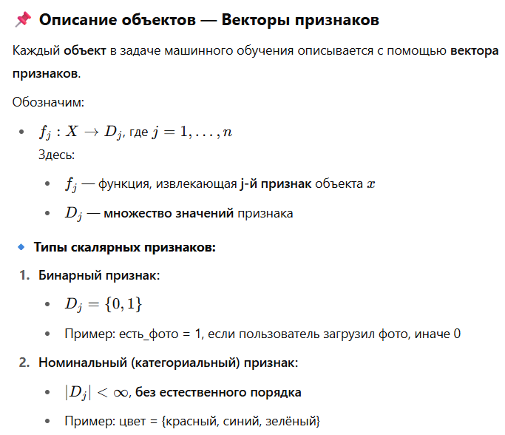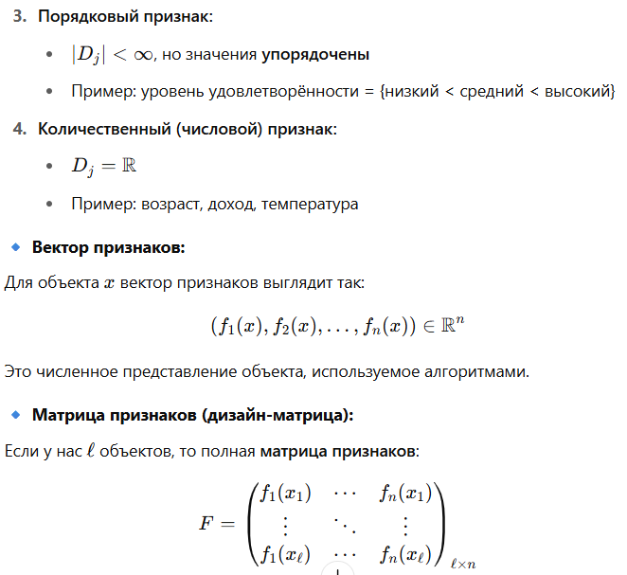

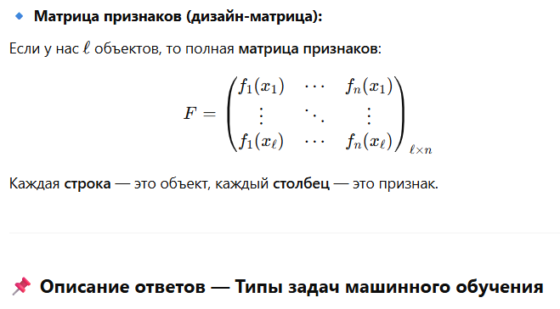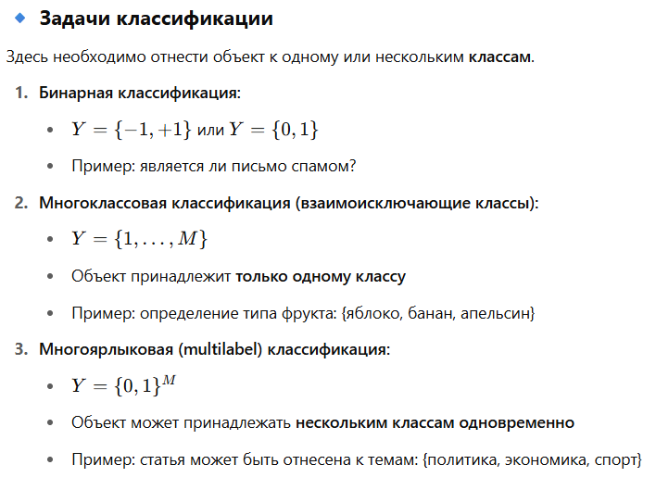

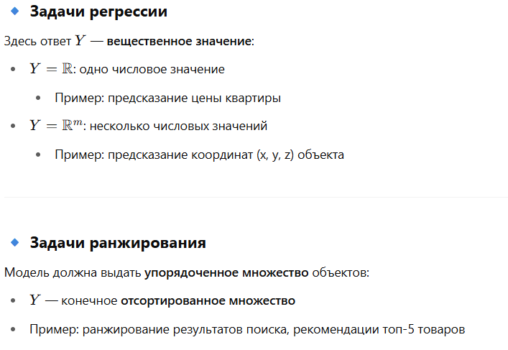

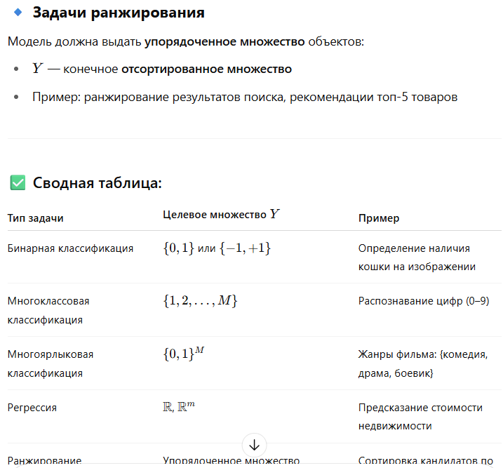

1. **Обучение с учителем, предсказательные модели. Приведите не менее 4-х примеров описания прикладных задач**

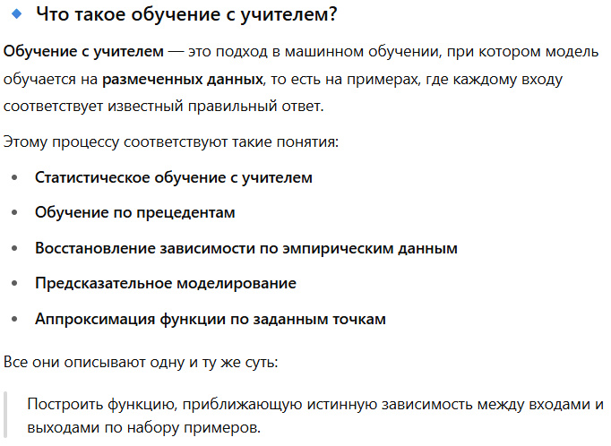

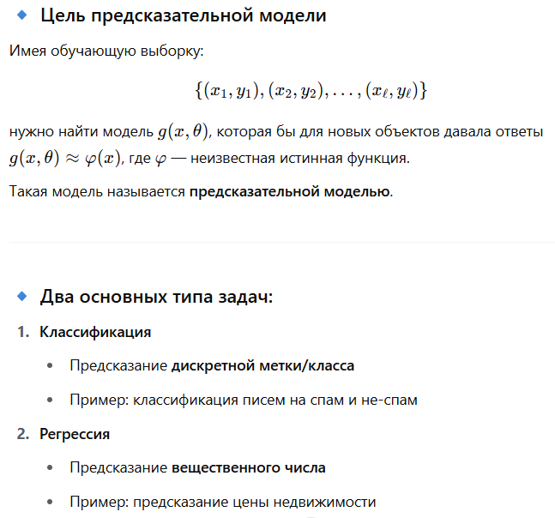

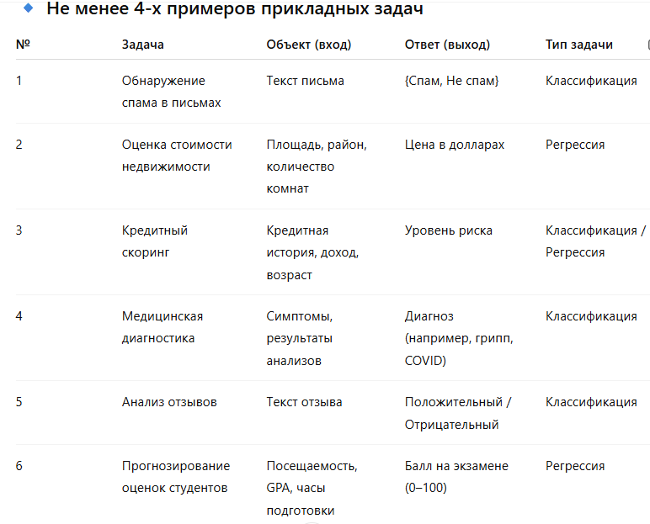

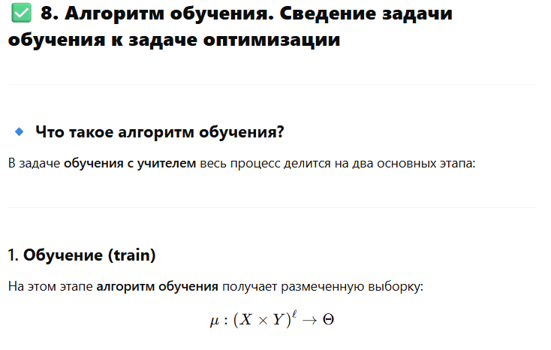

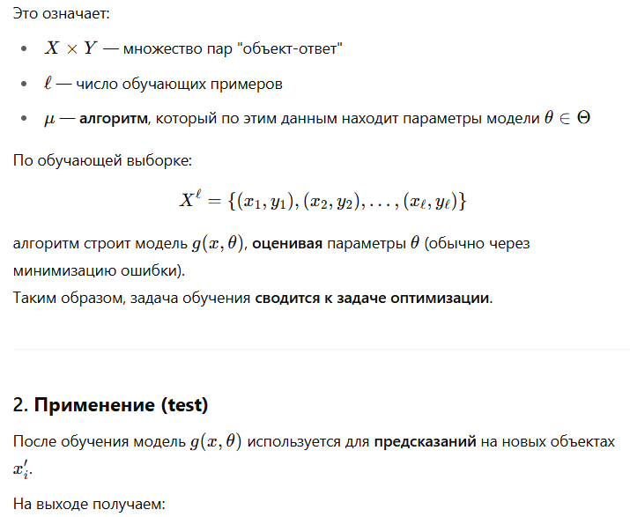

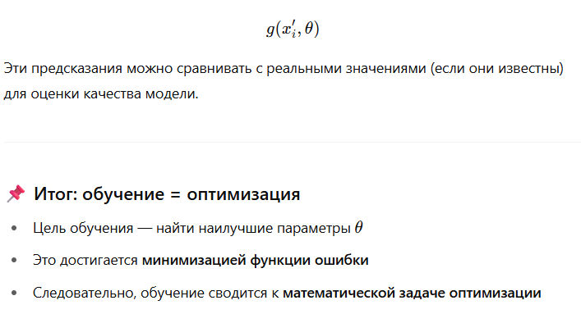

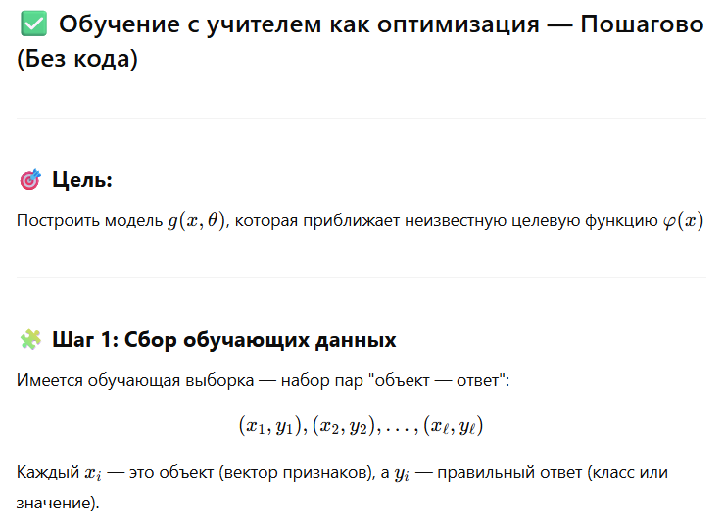

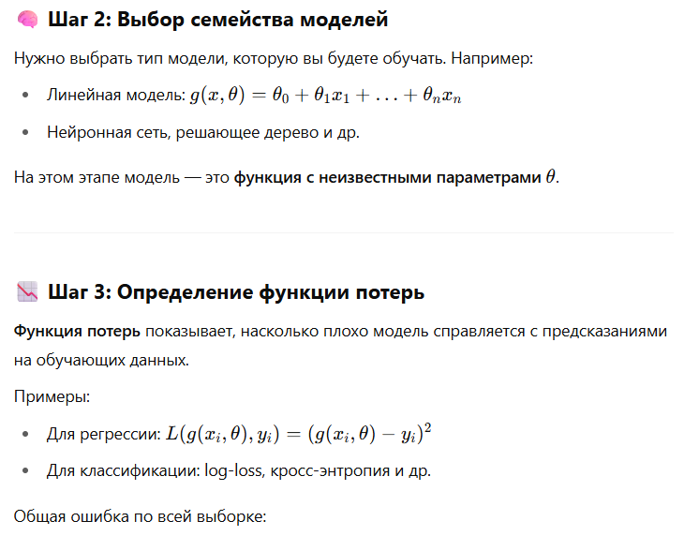

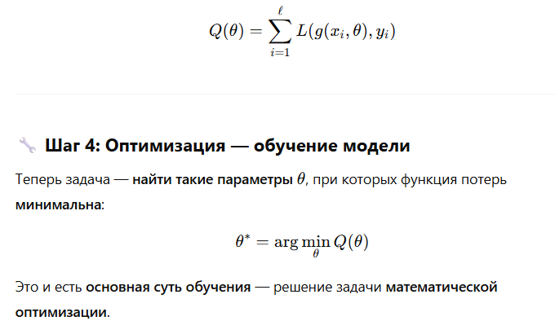

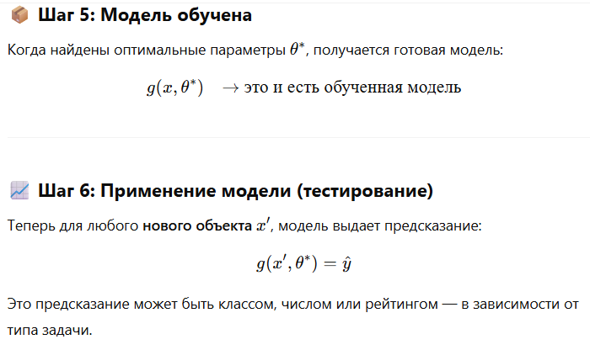

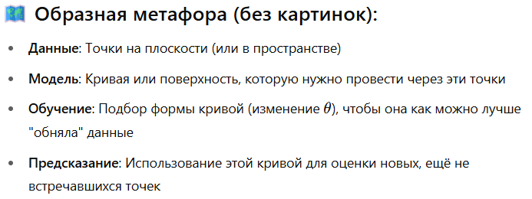

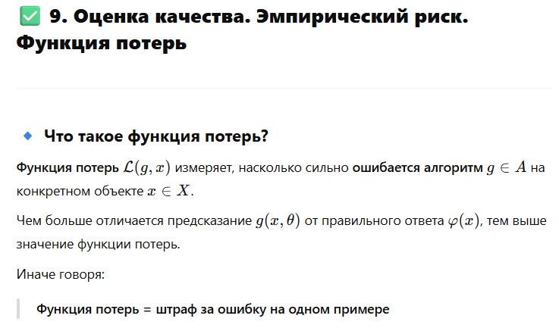

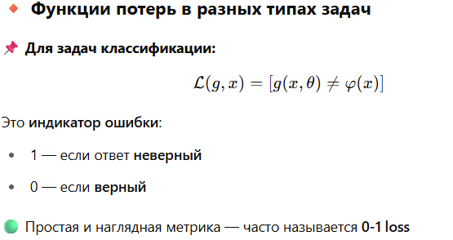

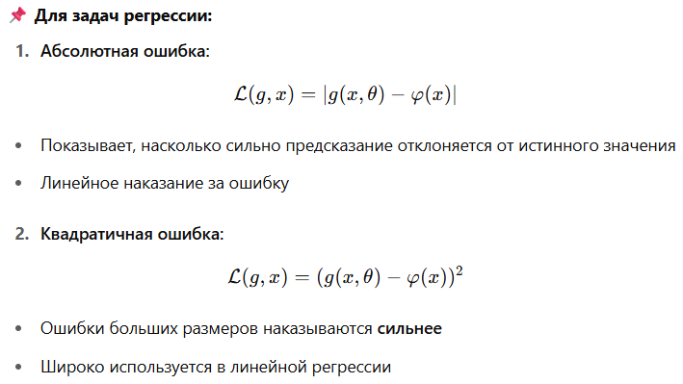

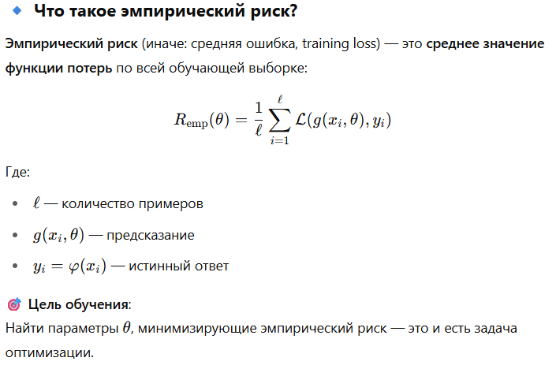

**10. Что такое переобучение и недообучение? Как их избежать?**

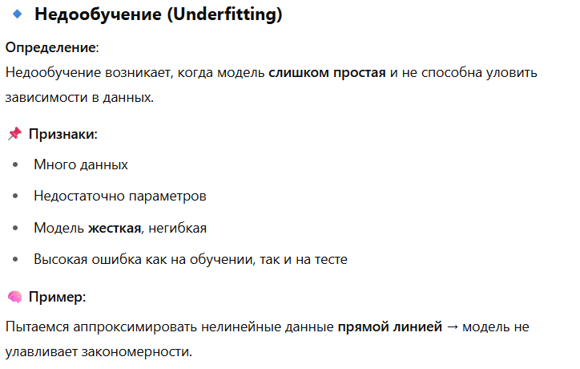

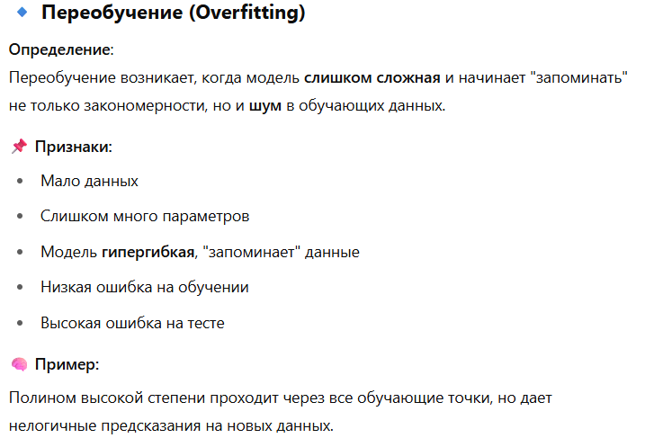

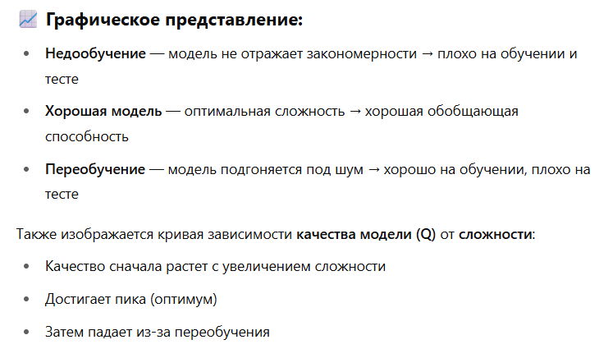

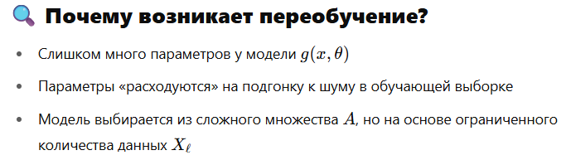

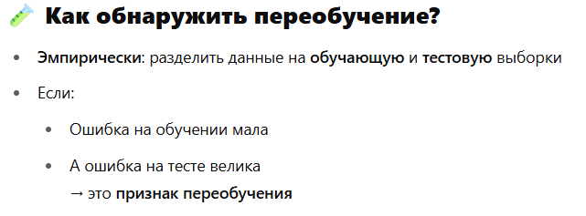

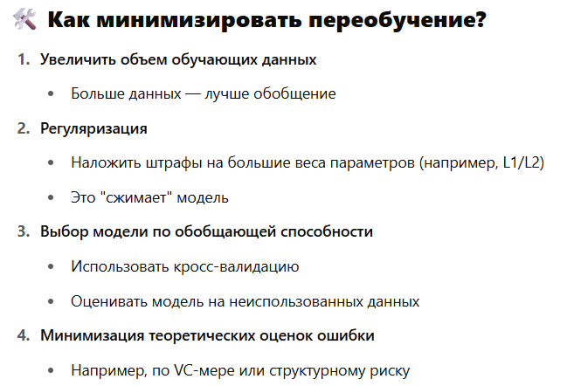

1. **Одномерная и многомерная линейная регрессия**

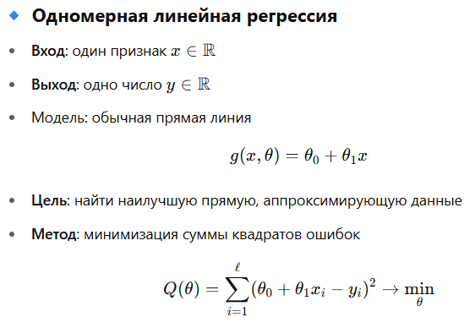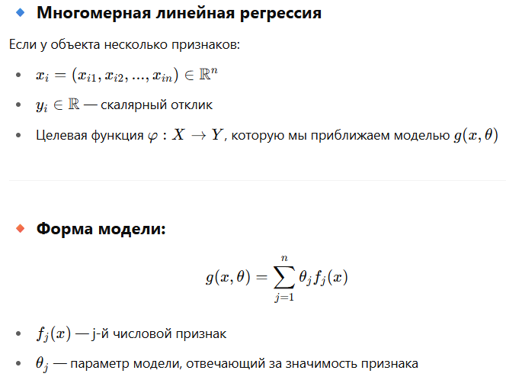

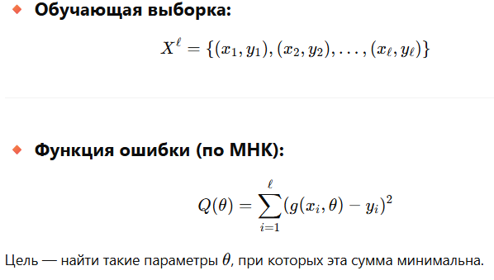

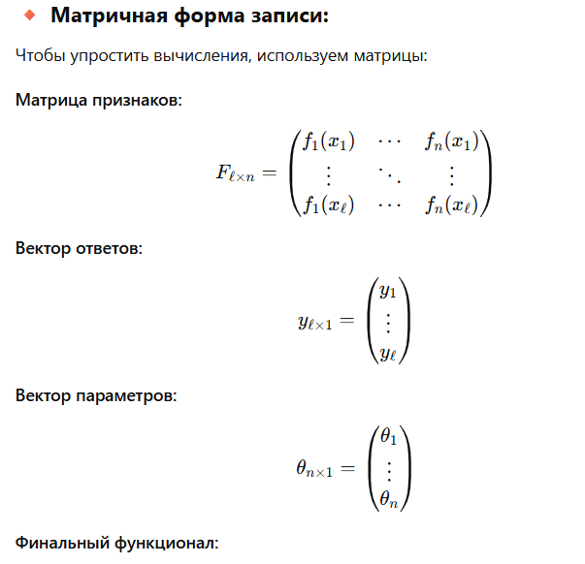



1. **Конструирование признаков**

Что такое конструирование признаков?

Конструирование признаков (Feature Engineering) — это процесс создания новых признаков на основе исходных данных, используя интуицию, преобразования или прикладные знания.

Цель: улучшить качество модели за счёт более содержательных и полезных входных данных.

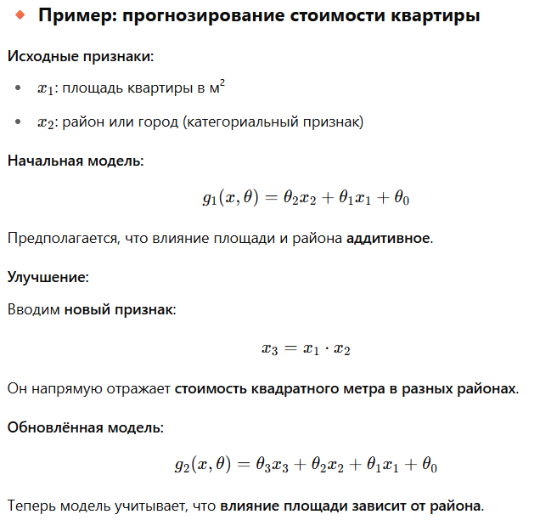

**Способы конструирования признаков:**

1. Полиномиальные признаки

- Возведение признаков в степень, перемножение признаков

-Пример: x2, x1*x2​

1. Агрегации

- Среднее, сумма, медиана и др. (особенно полезно для временных рядов и группировок)

Пример: средний доход в регионе

1. Лаги (временные сдвиги)

- Значения признаков в прошлые моменты времени

Пример: продажи за прошлую неделю

1. Темпоральные признаки

- День недели, месяц, номер квартала

- Учитывают сезонность

1. Экспертные знания

Признаки, созданные на основе понимания предметной области

Пример: отношение мощности двигателя к весу автомобиля

1. **Нормализация признаков**

**Что такое нормализация признаков?**

Нормализация — это преобразование значений признаков к единой шкале, чтобы:

-Повысить качество обучения

-Сделать все признаки сравнимыми по масштабу

Это особенно важно при использовании градиентных методов, SVM и линейных моделей.

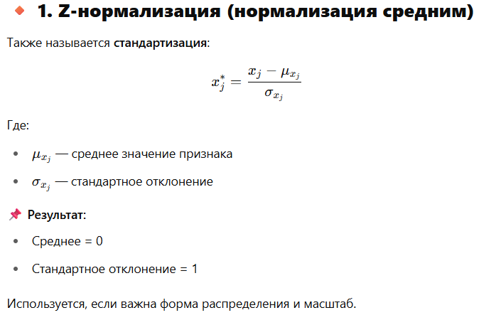

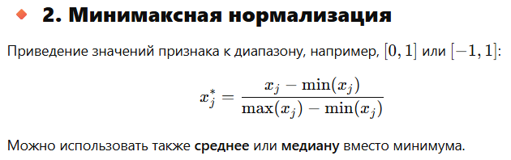

Когда нужна нормализация?

Нормализация обязательна, если:

-Признаки имеют разные масштабы

-Один признак может "заглушать" другие из-за больших чисел

-Модель чувствительна к масштабу признаков (SVM, градиентный спуск)

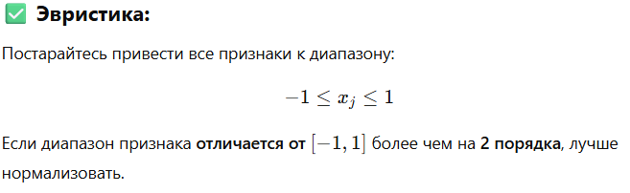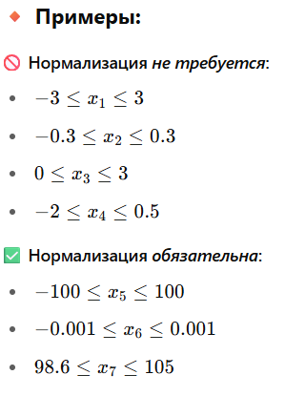

Лучше выполнить нормализацию признаков, чем её не делать — особенно при большом разбросе значений.

**14. Метод наименьших квадратов (МНК)**

**🔹 Что это такое?**

Метод наименьших квадратов (МНК) — это классический способ обучения моделей (особенно линейных), при котором параметры подбираются так, чтобы сумма квадратов ошибок между предсказанными и фактическими значениями была минимальной.

Используется для нахождения такой модели, которая как можно лучше приближает наблюдаемые данные.

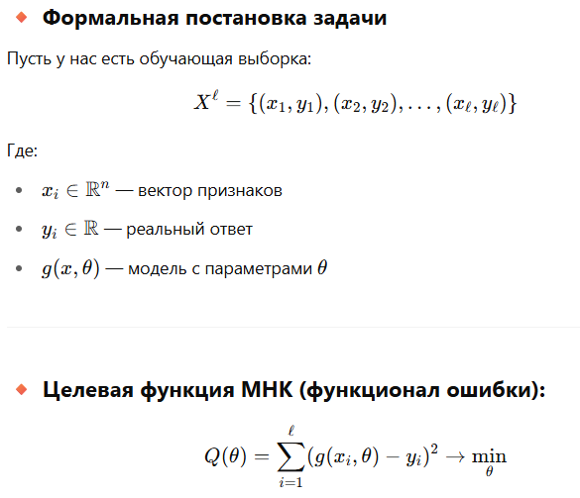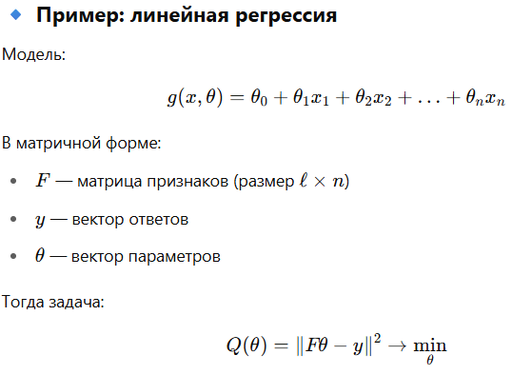

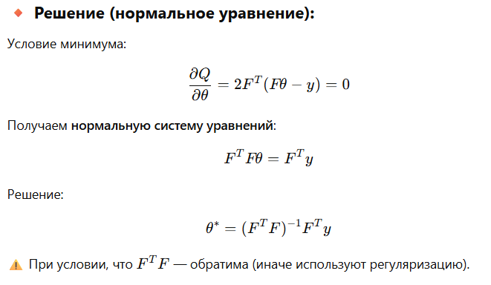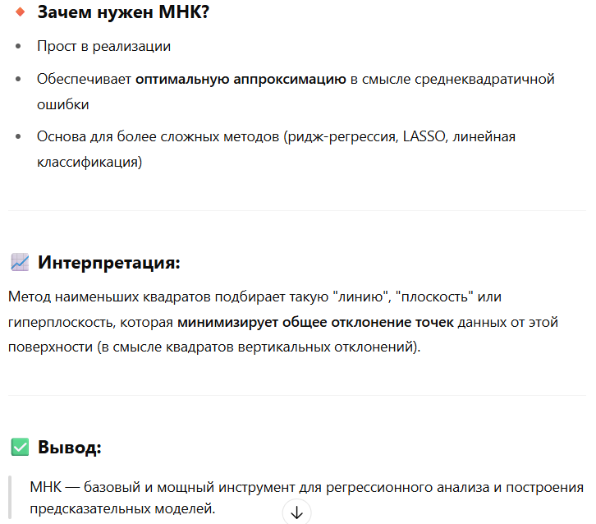

**15. Алгоритм градиентного спуска (Gradient Descent Algorithm)**

**Что это такое?**

Градиентный спуск — это численный метод минимизации функции (например, функции потерь), при котором параметры модели итеративно обновляются в направлении антиградиента (то есть туда, где функция убывает быстрее всего).

-Он используется для нахождения оптимальных параметров модели θ, минимизирующих ошибку обучения.

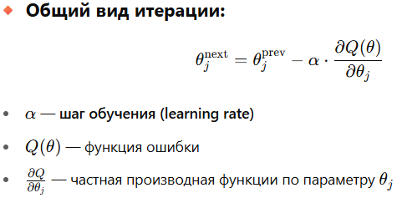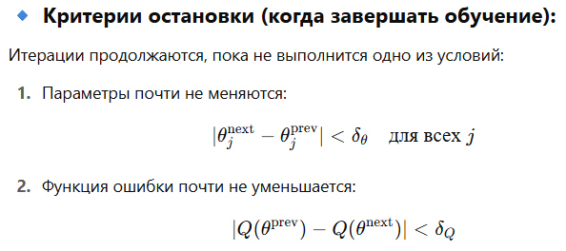

Важно!

Все параметры θj должны обновляться одновременно, а не последовательно.

Как влияет шаг обучения α?

-Слишком маленький шаг: обучение будет медленным, много итераций

-Слишком большой шаг: возможна расходимость, модель будет прыгать мимо минимума



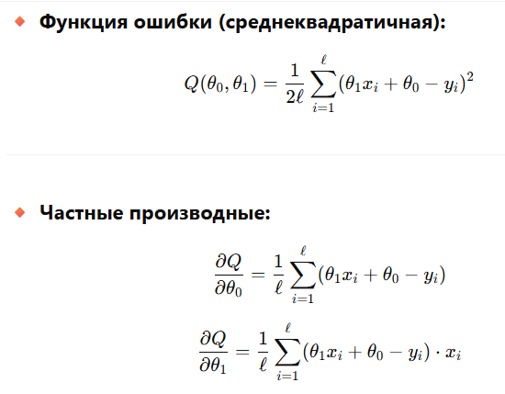

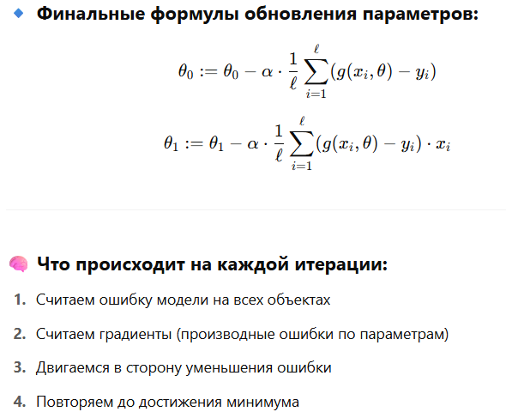

Градиентный спуск — это ключевой алгоритм оптимизации, позволяющий обучать модели, когда прямое решение невозможно или неэффективно.

1. **Стохастический градиентный спуск (SGD — Stochastic Gradient Descent)**

**Проблема с обычным градиентным спуском:**

Когда обучающая выборка очень большая (ℓ≫0), классический градиентный спуск (GD) становится медленным, потому что:

-На каждой итерации нужно пересчитать сумму градиентов по всей выборке

-Вычислительная нагрузка растёт пропорционально объёму данных

**Решение: Стохастический градиентный спуск (SGD)**

SGD обновляет параметры после каждого отдельного примера, а не после всей выборки.

➤ Вместо того, чтобы минимизировать функционал качества Q(θ),

мы минимизируем функцию потерь на одном объекте:

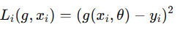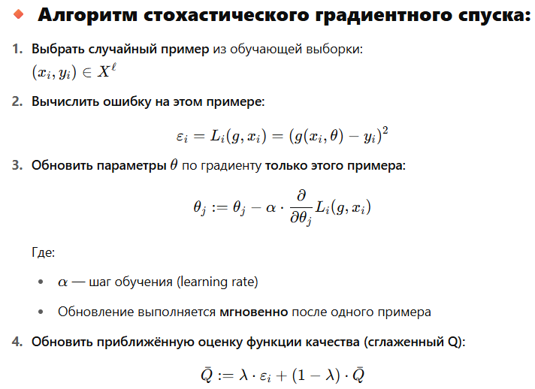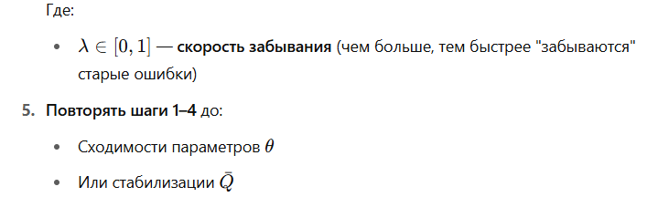



Стохастический градиентный спуск — это быстрая и эффективная альтернатива обычному градиентному методу, особенно на больших данных. Стохастический градиентный спуск — это быстрая и эффективная альтернатива обычному градиентному методу, особенно на больших данных.

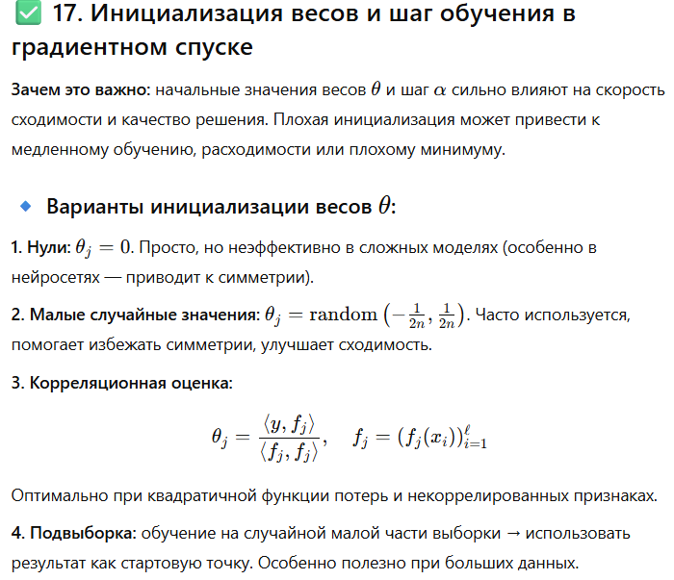

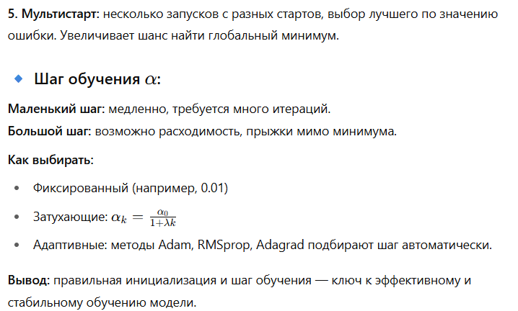

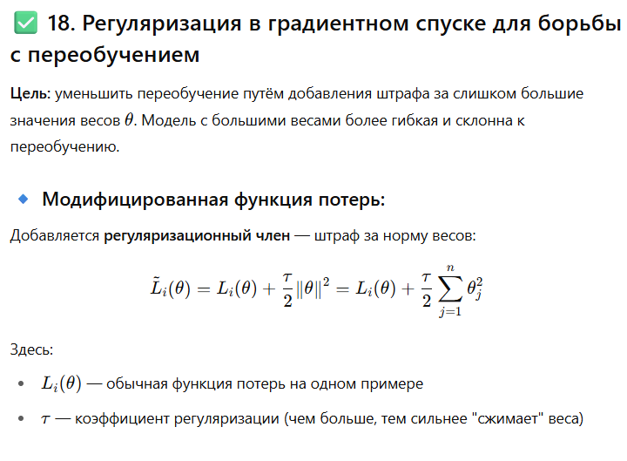

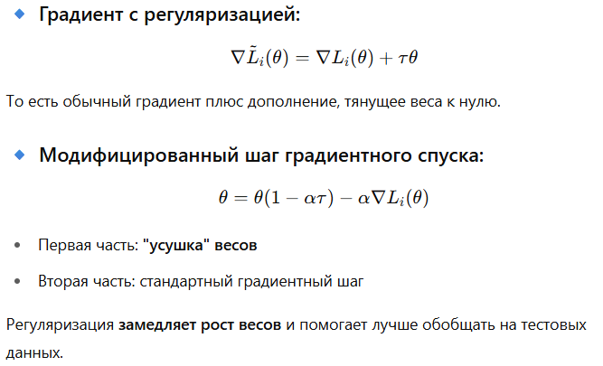

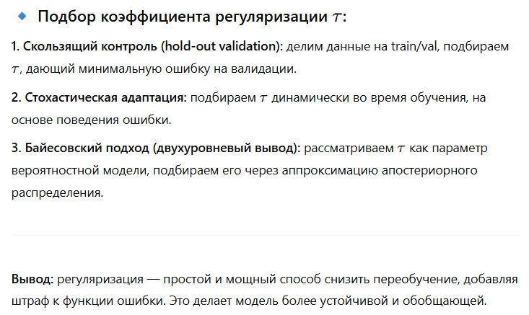

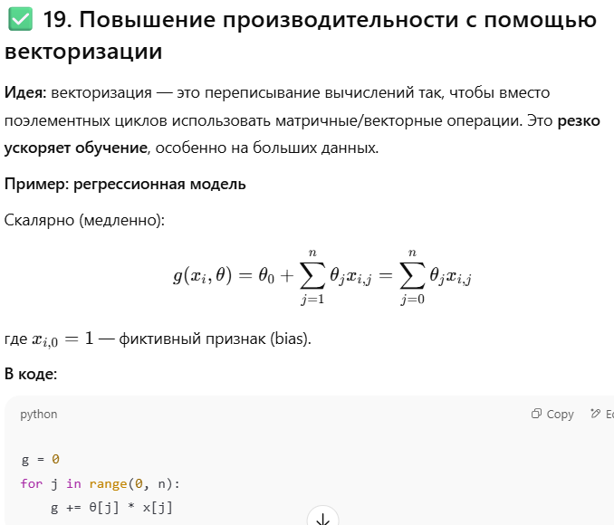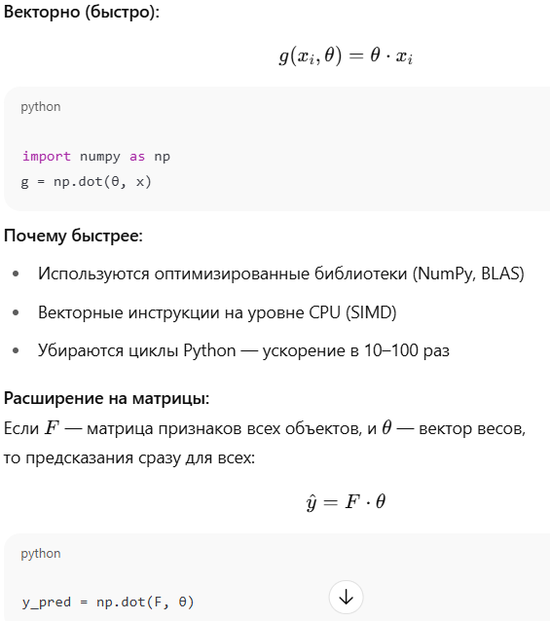

Векторизация — это ключ к высокой производительности в машинном обучении. Она ускоряет вычисления, делает код компактнее и эффективнее. Используется повсеместно в реальных ML-системах.

**20. Постановка задачи бинарной и многоклассовой классификации**

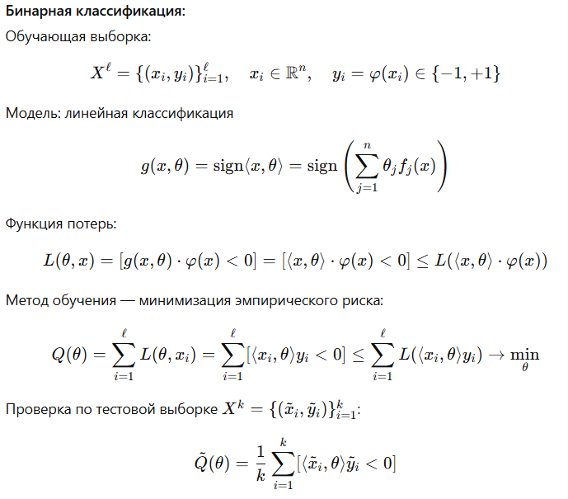

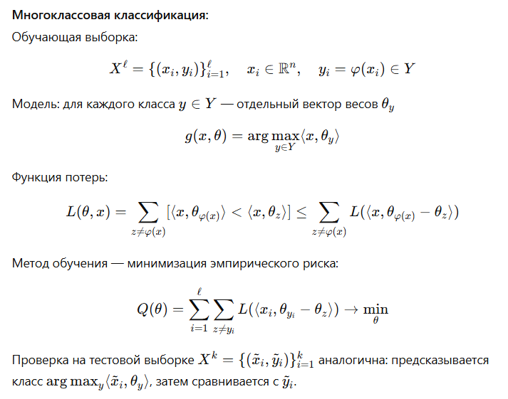

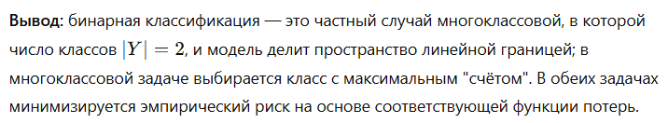

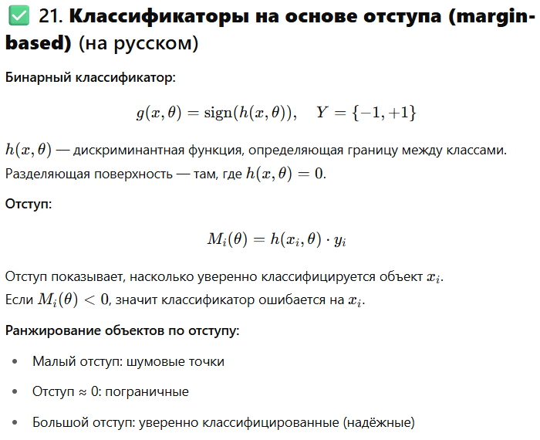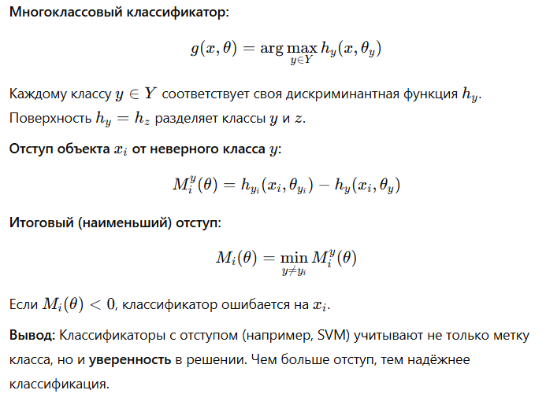

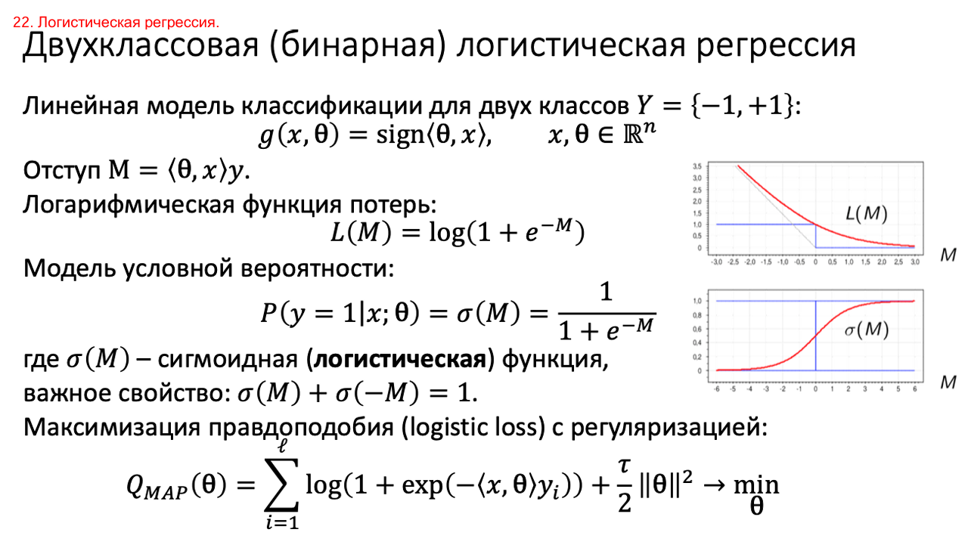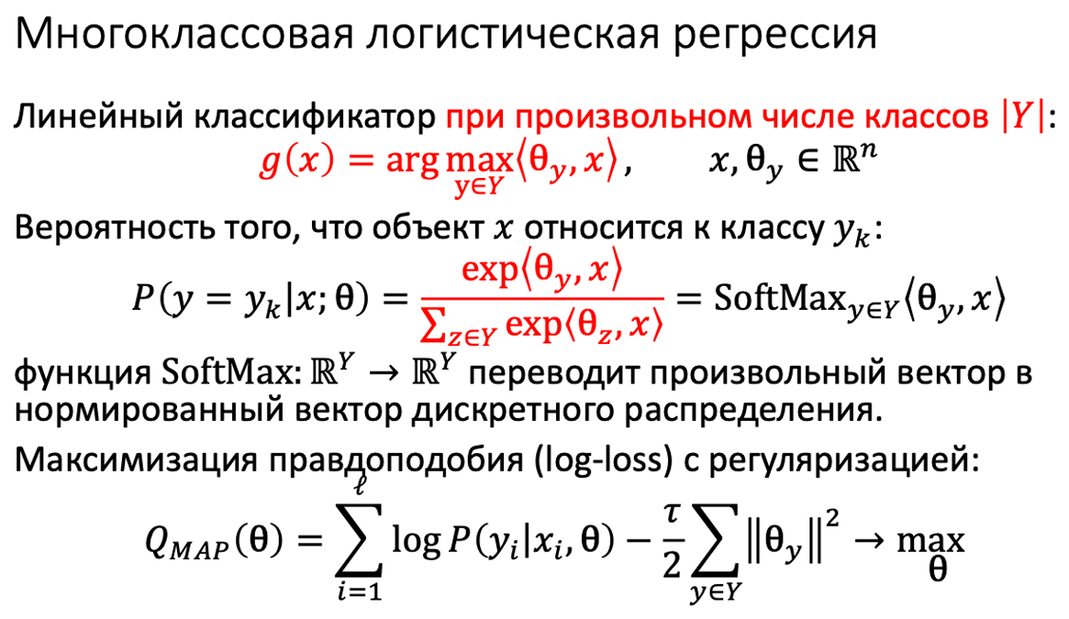

Здесь рассматривается бинарная логистическая регрессия, в которой линейная модель предсказывает не только метку класса, но и вероятность принадлежности объекту к классу +1. Для этого используется сигмоида, переводящая линейный ответ в диапазон от 0 до 1. Модель обучается путём минимизации логарифмической функции потерь, которая штрафует за ошибки. Для борьбы с переобучением добавляется регуляризация, уменьшающая значения весов.

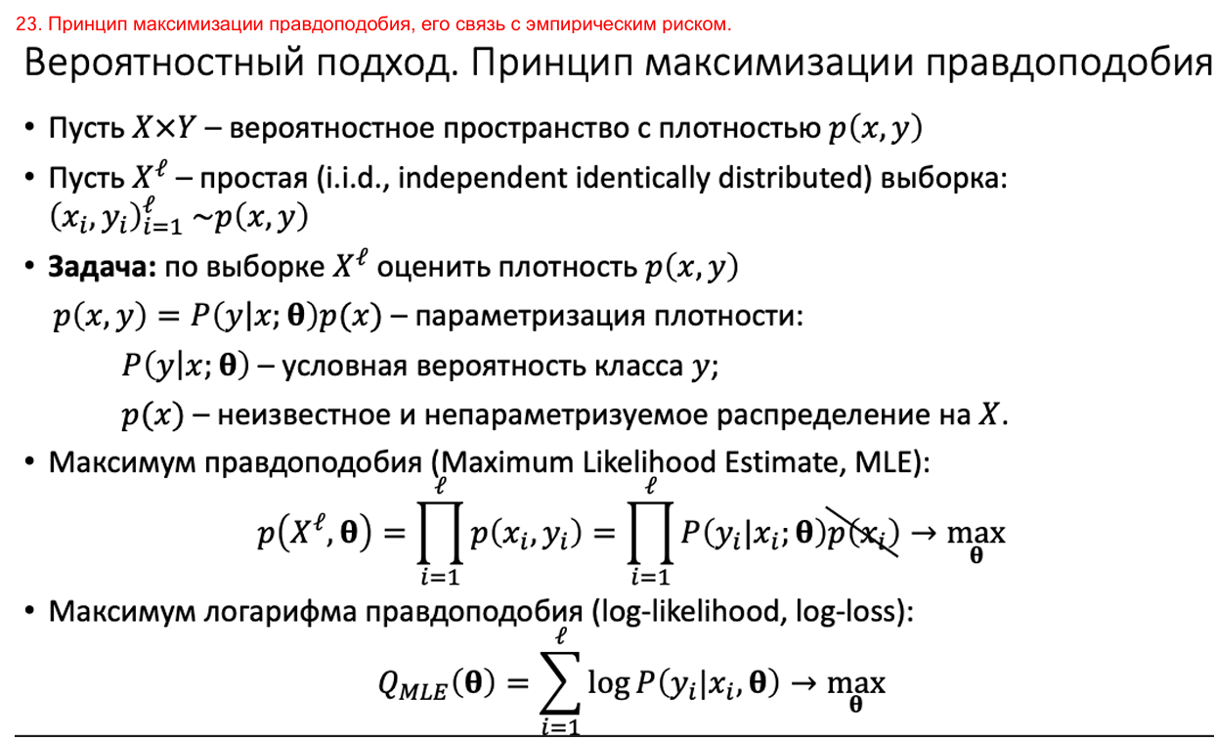

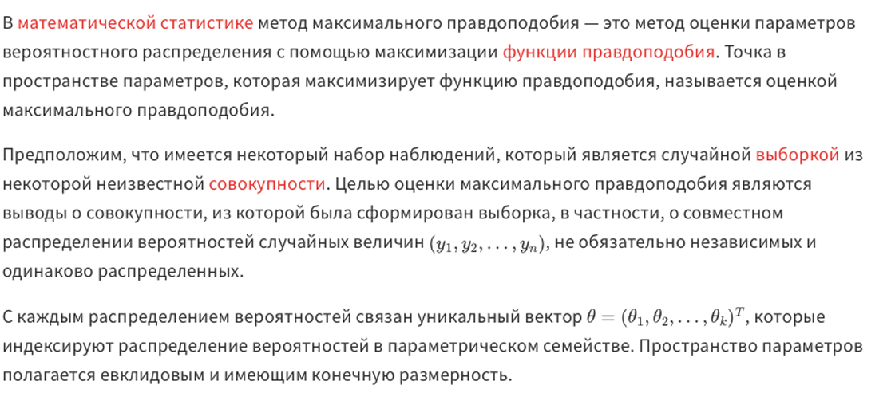

Здесь рассматривается вероятностный подход к обучению моделей. Принцип максимального правдоподобия (MLE) заключается в выборе таких параметров модели, при которых наблюдаемые данные максимально вероятны. Так как распределение входов неизвестно, моделируется условная вероятность выхода при заданном входе. Для удобства вычислений берётся логарифм правдоподобия (логарифмическая функция), которую затем максимизируют. В задачах с учителем максимизация логарифмического правдоподобия эквивалентна минимизации эмпирического риска, если функция потерь построена на вероятностной модели (например, логистическая).

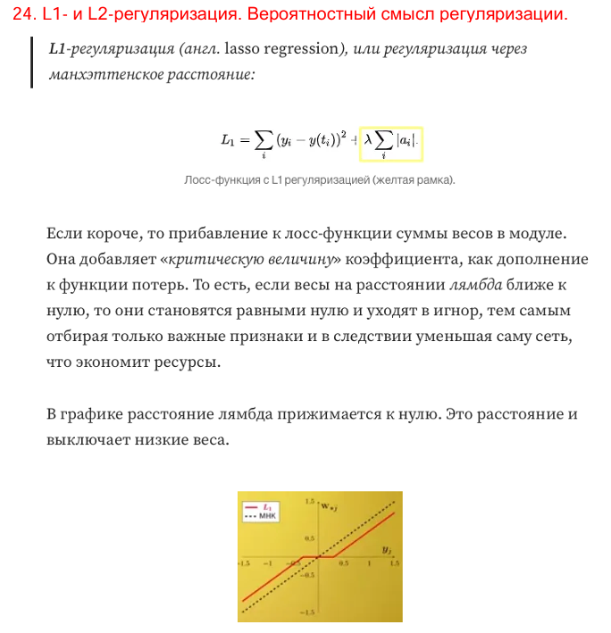

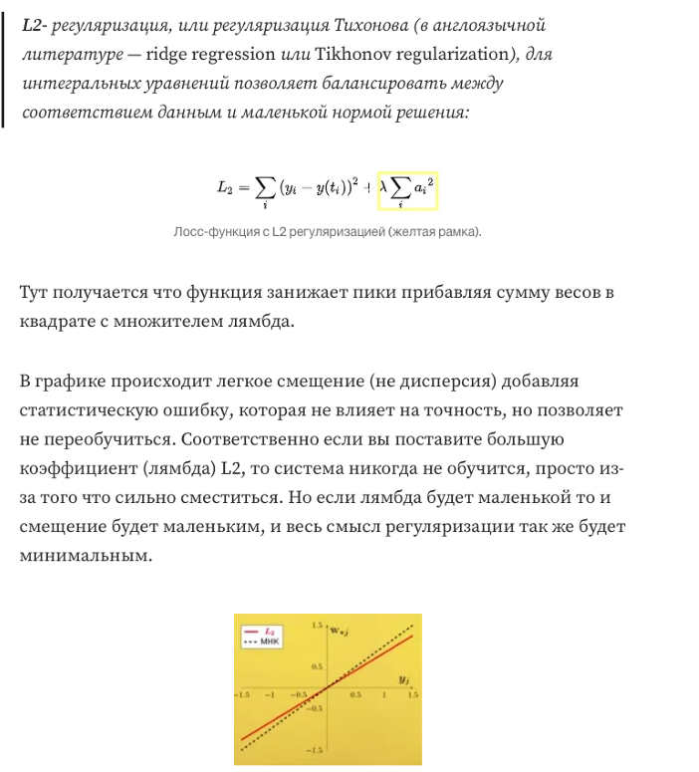

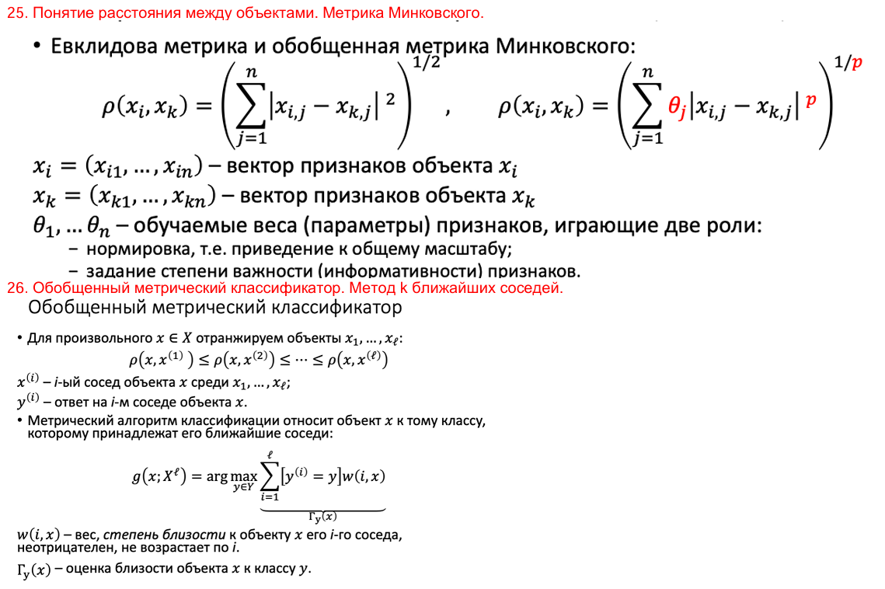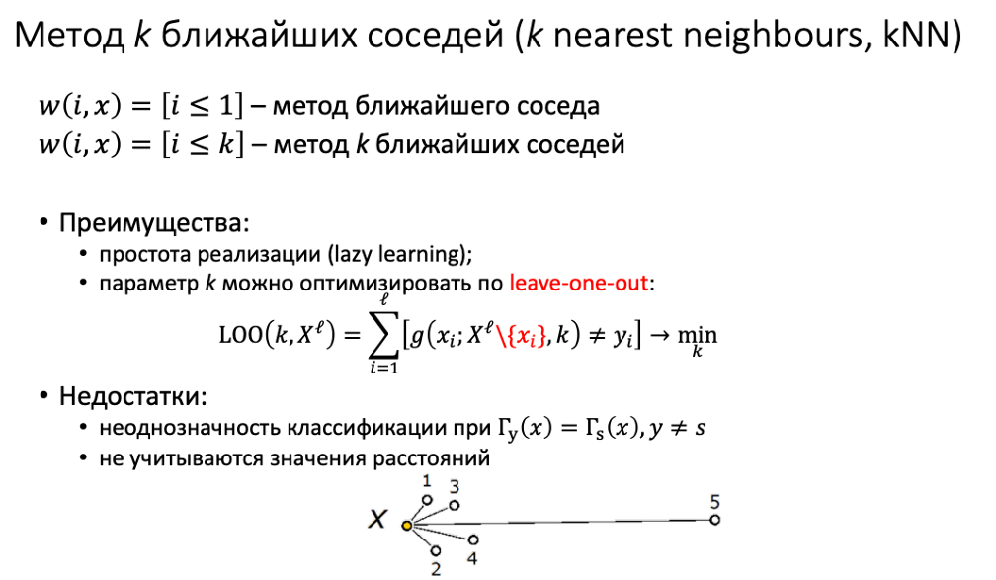

1. **Метод k взвешенных ближайших соседей. Метод окна Парзена.**

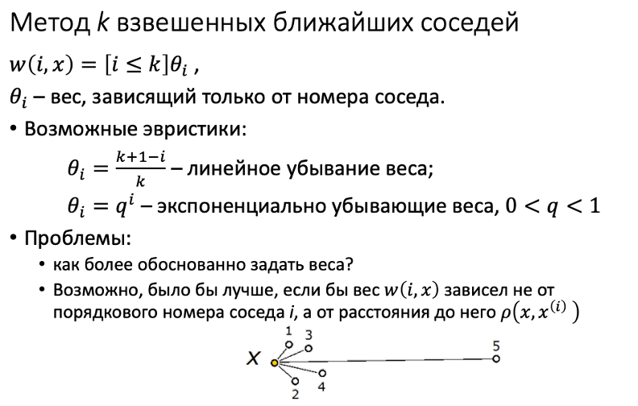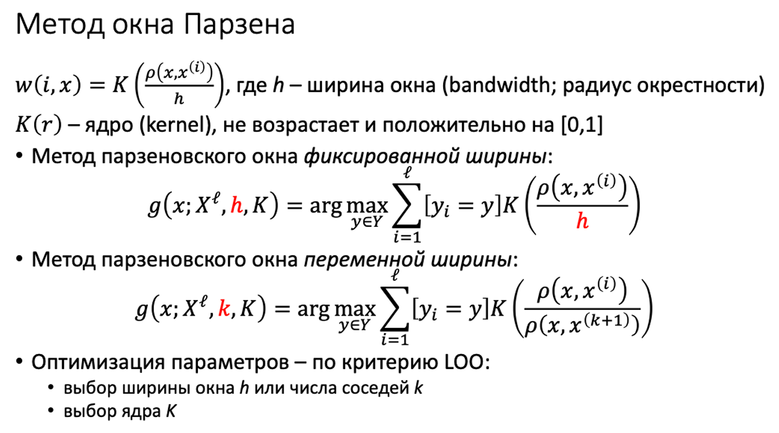

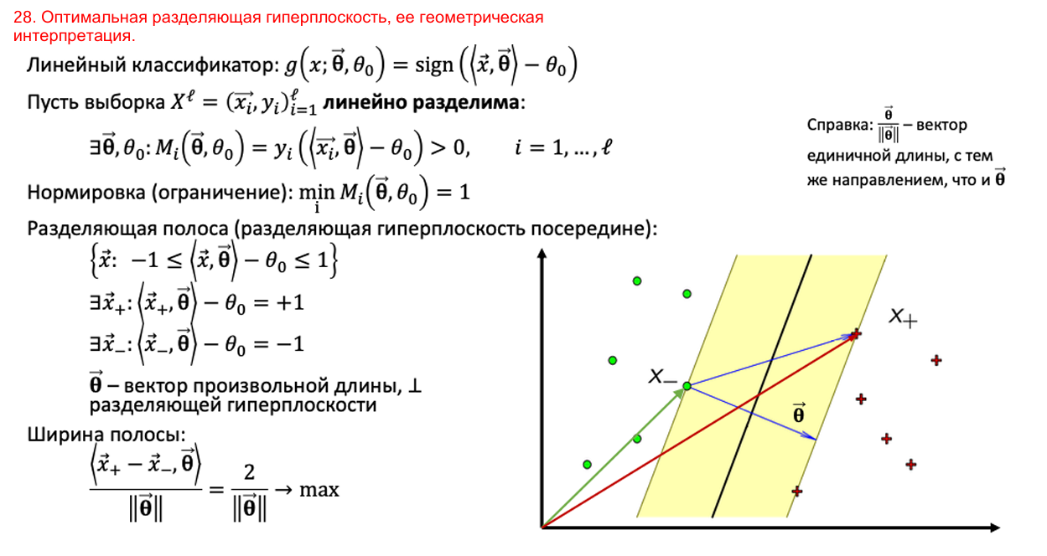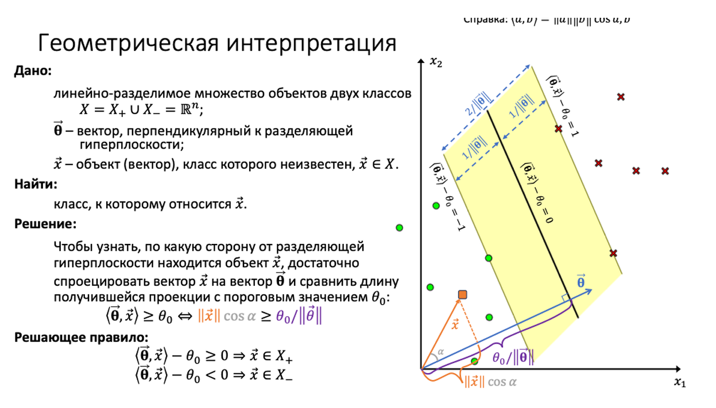

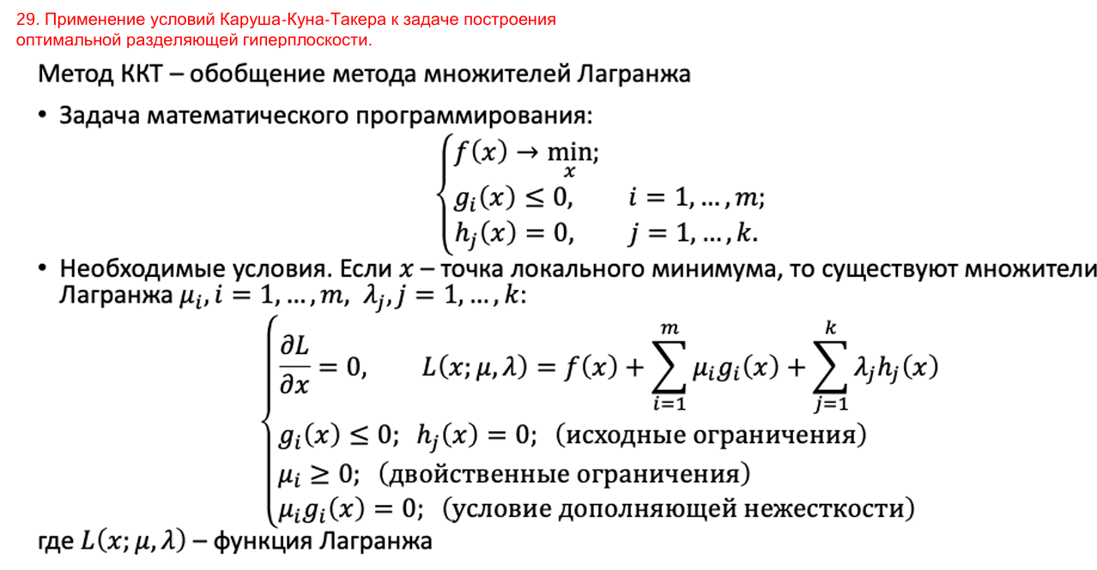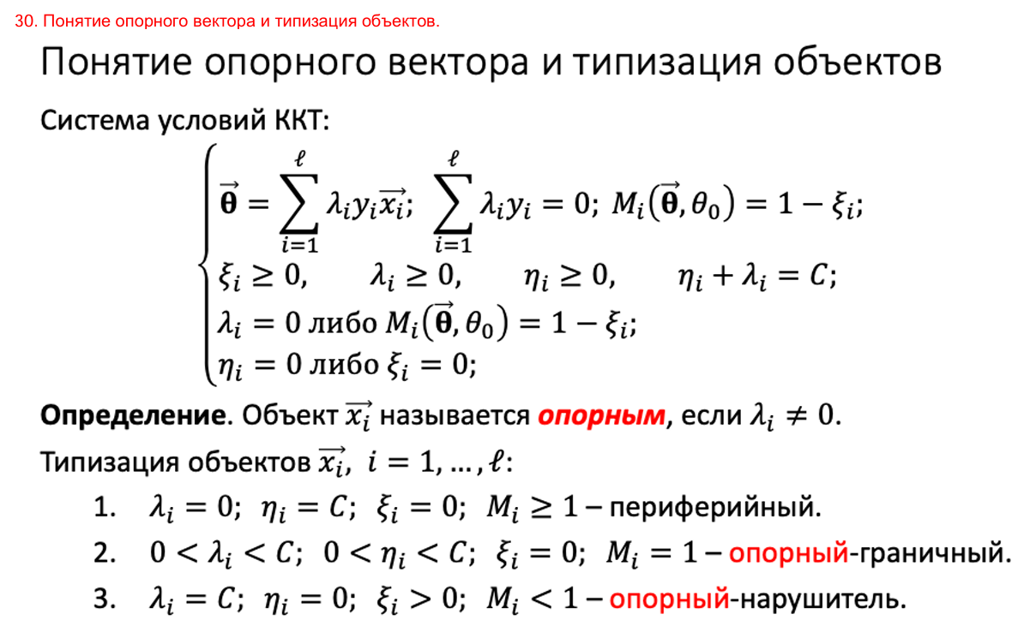

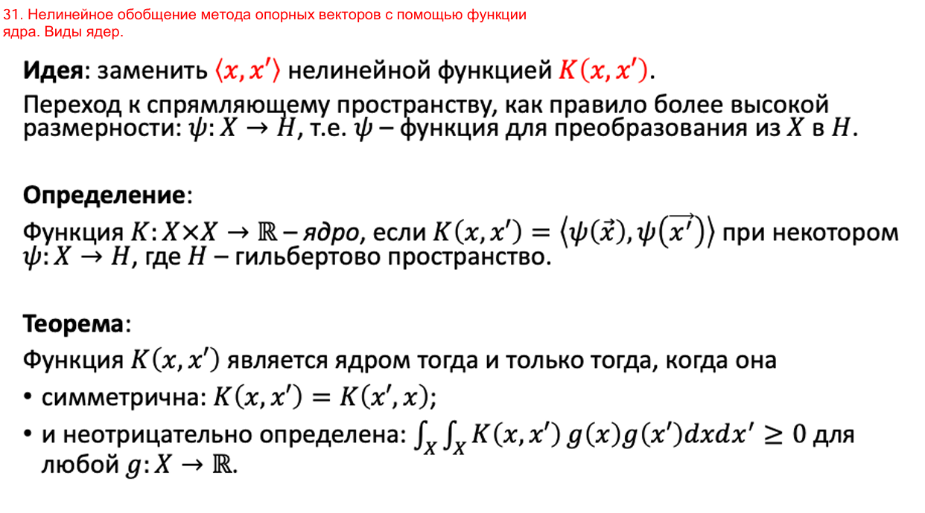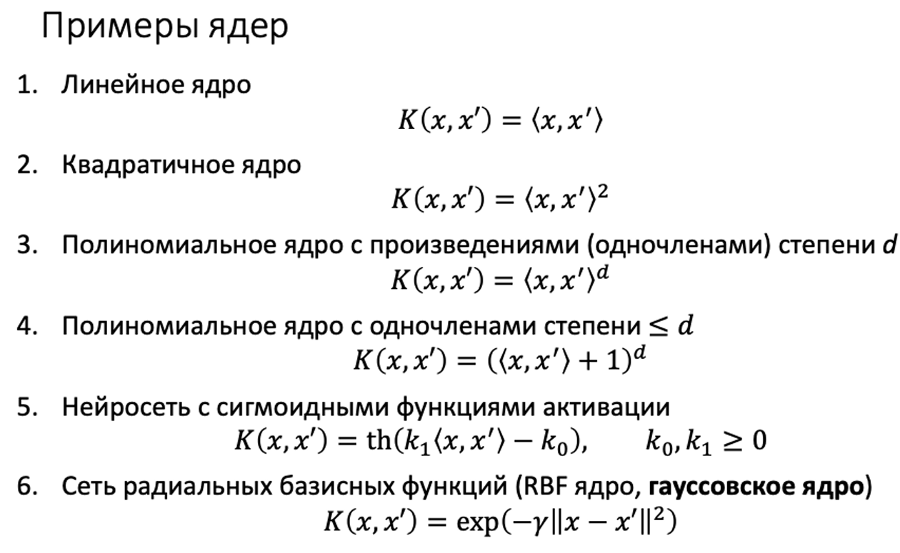

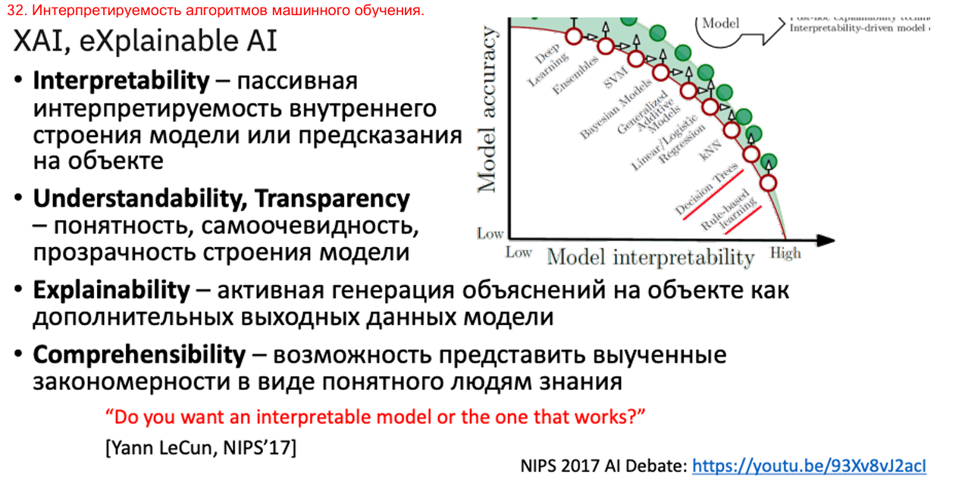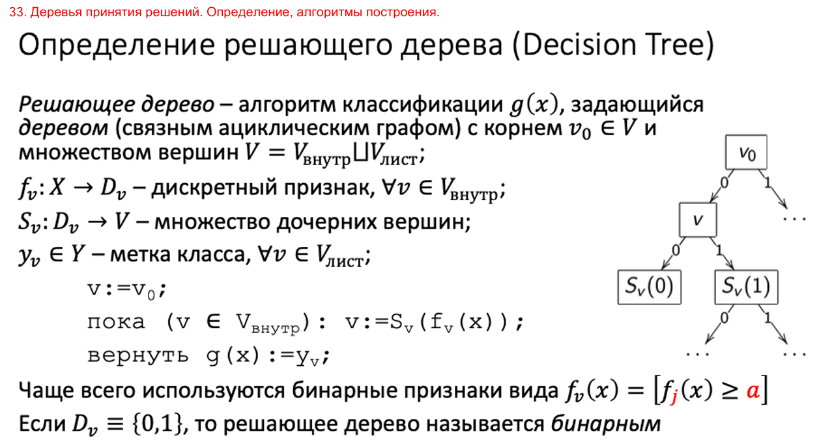

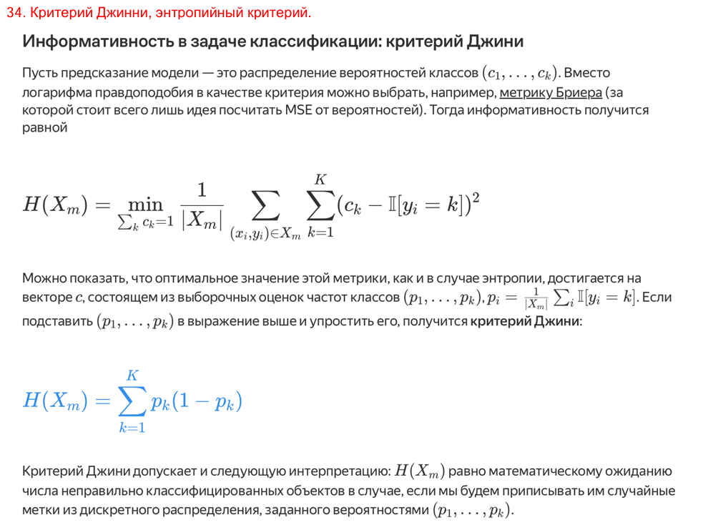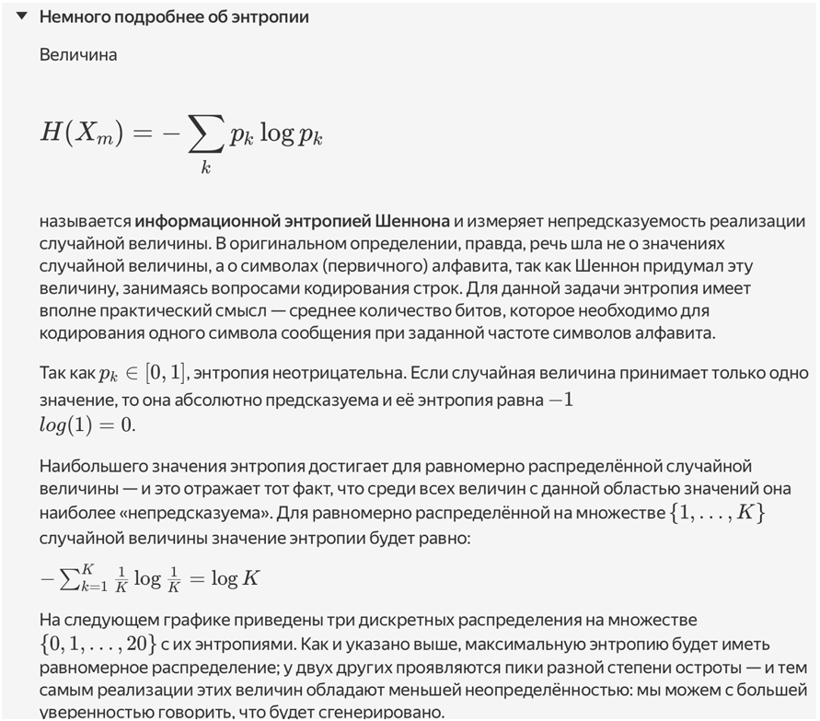

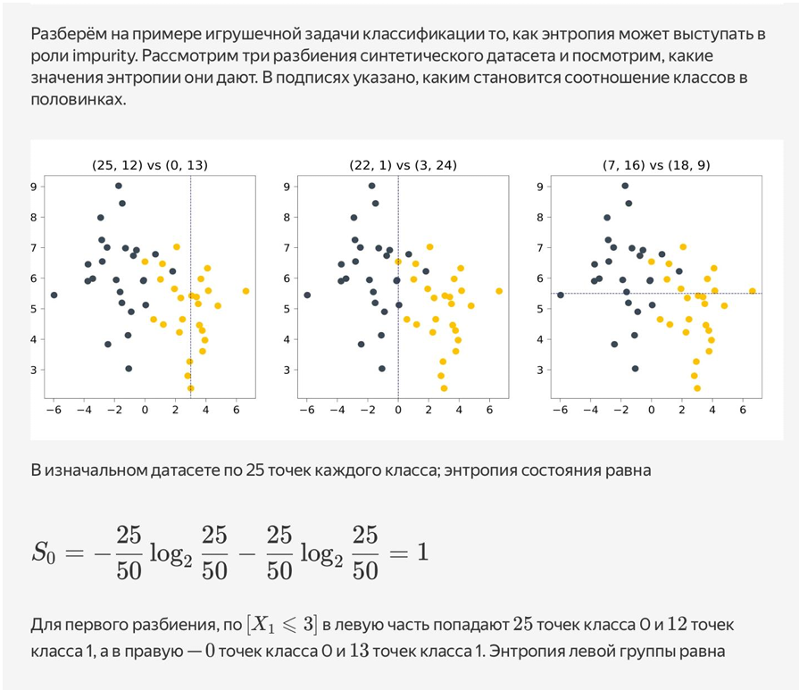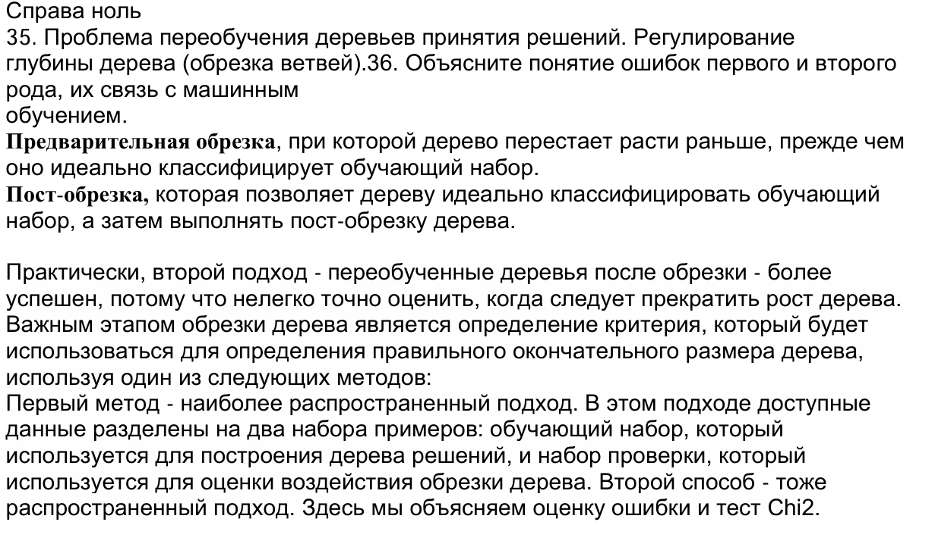

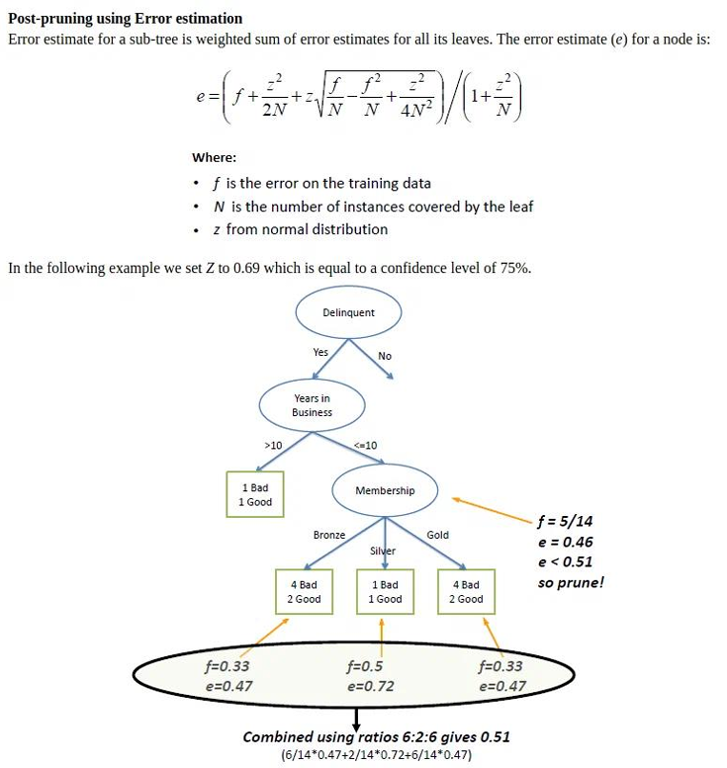

Частота ошибок в родительском узле составляет 0,46, и поскольку частота ошибок для его дочерних узлов (0,51) увеличивается с разбиением, мы не хотим оставлять дочерние узлы.

1. Accuracy, Recall, Precision, F1-мера

Эти метрики применяются для оценки качества классификации.

-Accuracy (точность общего попадания): доля всех правильных ответов (и положительных, и отрицательных) среди всех объектов. Хороша при сбалансированных классах.

-Precision (точность): доля реально положительных среди тех, что модель предсказала как положительные. Высокая precision означает мало ложных срабатываний.

-Recall (полнота): доля правильно найденных положительных объектов среди всех реально положительных. Высокая recall означает модель не пропускает.

-F1-мера: гармоническое среднее между precision и recall. Особенно полезна при несбалансированных классах и когда важен баланс между ошибками первого и второго рода.

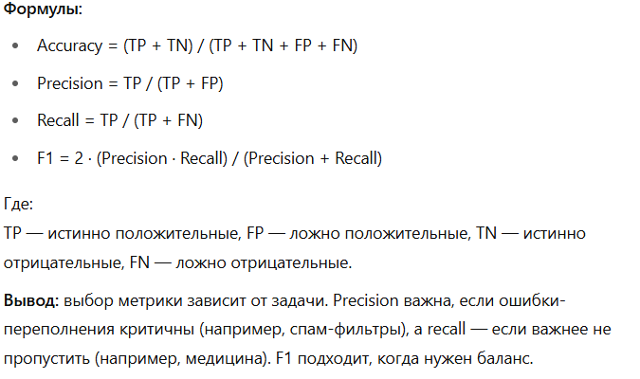

1. ROC-кривая, PR-кривая, площадь под кривыми

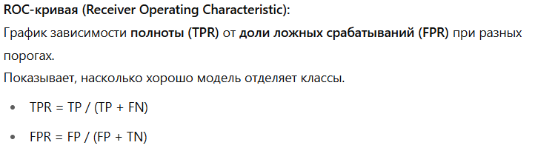

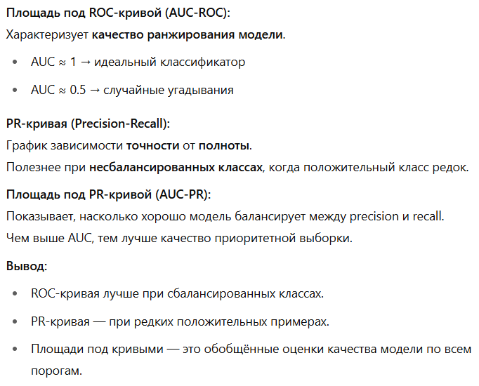

1. Метрики оценки качества регрессии

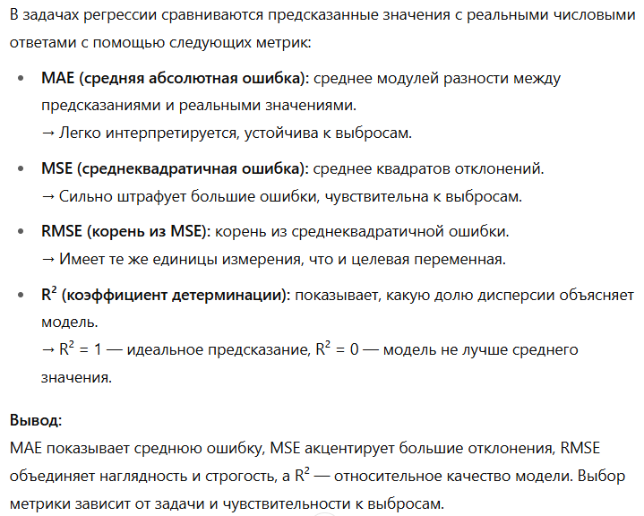

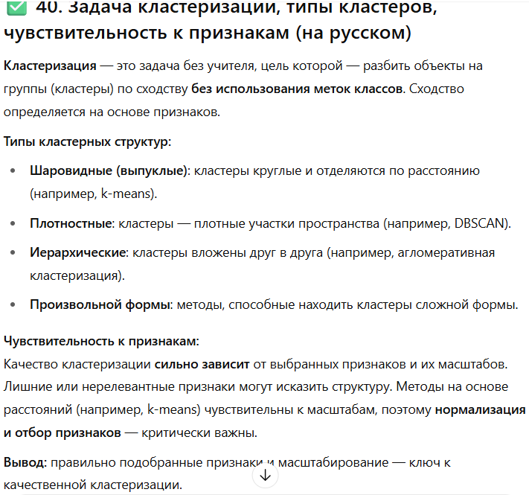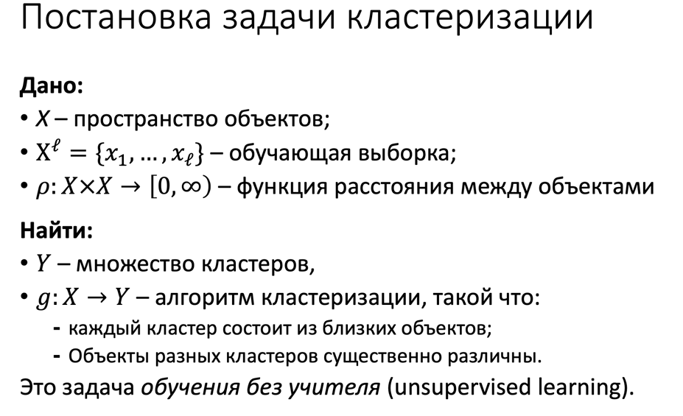

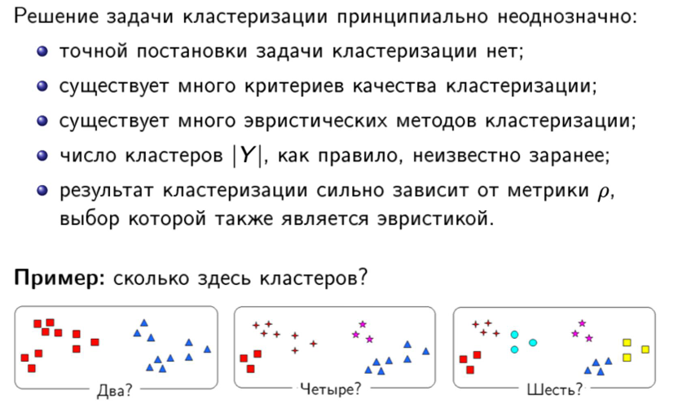

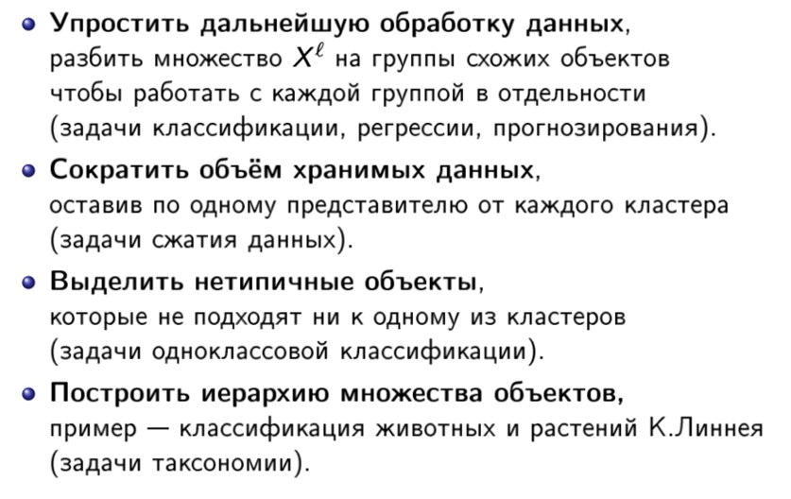

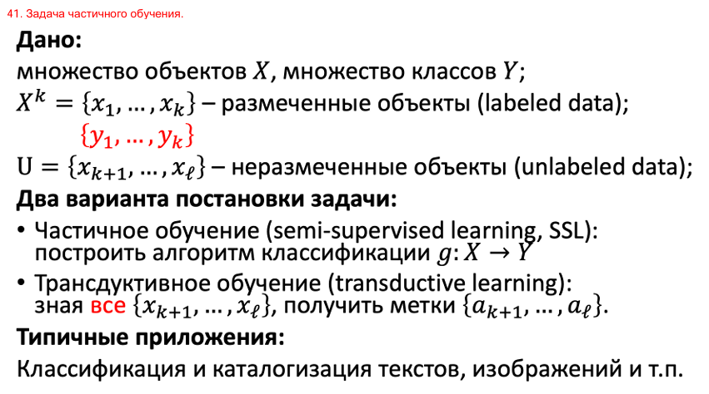

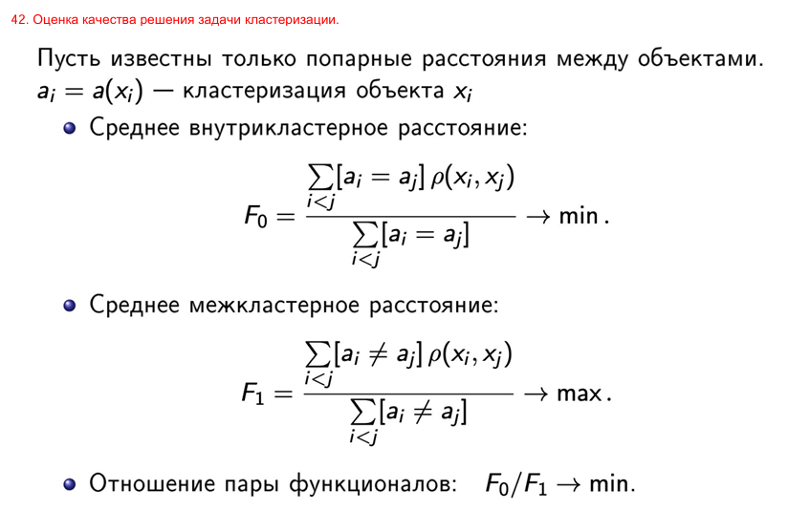

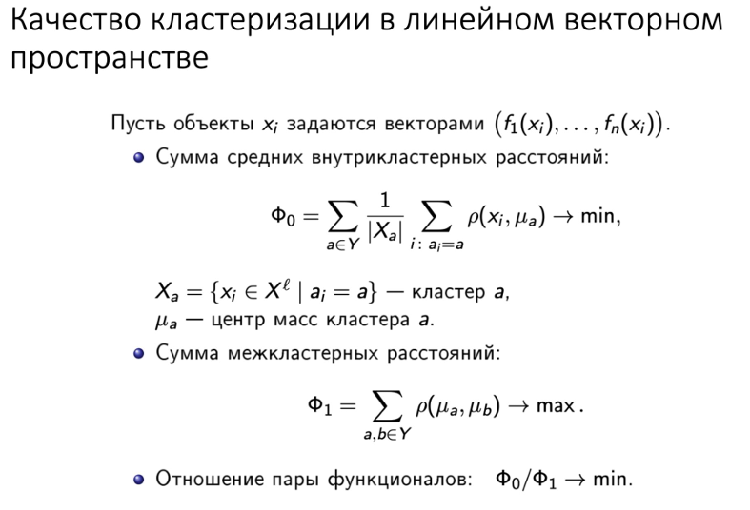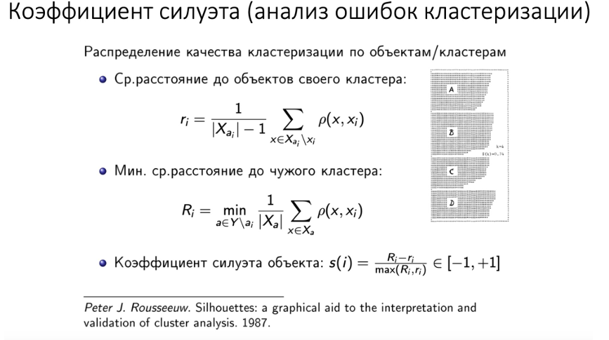

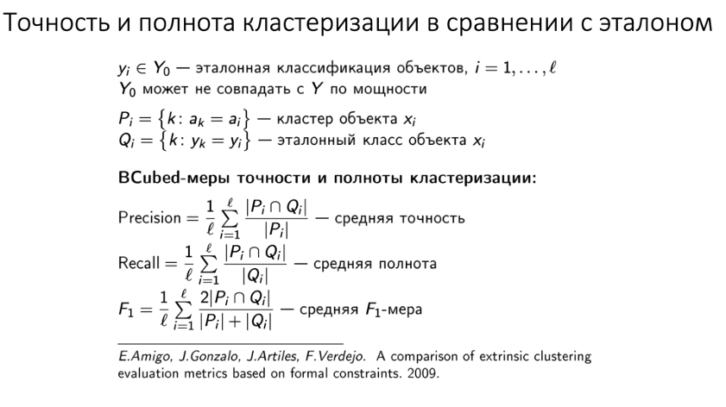

1. Метод k-средних.

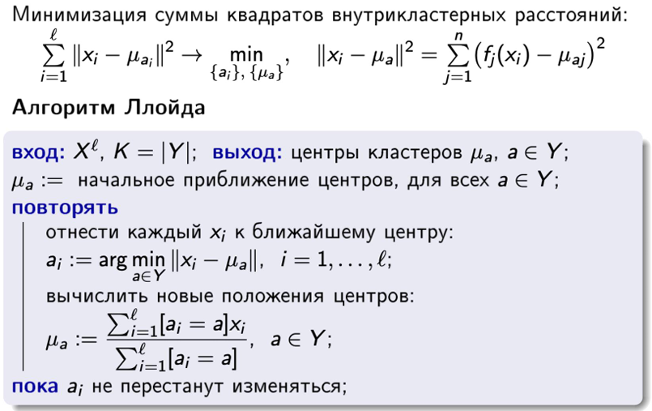

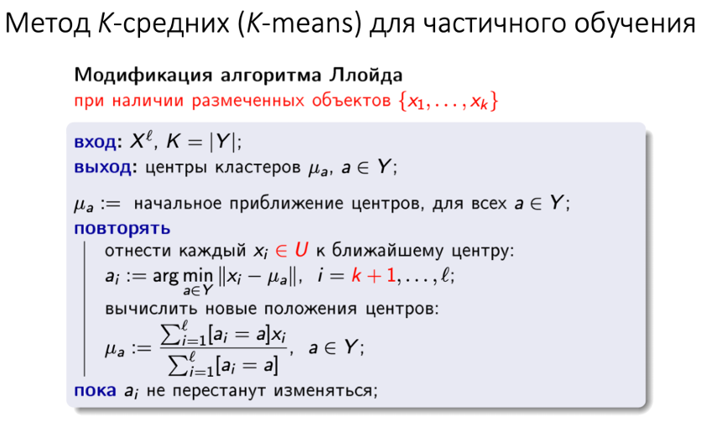

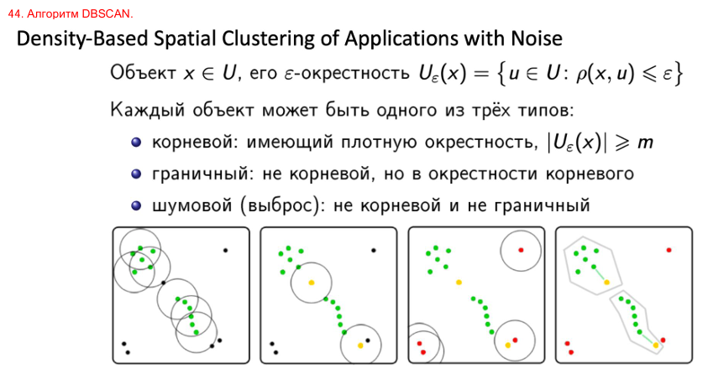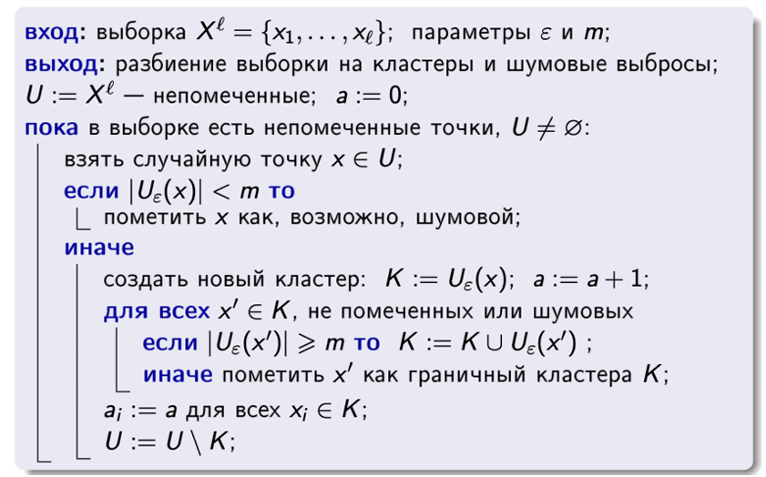

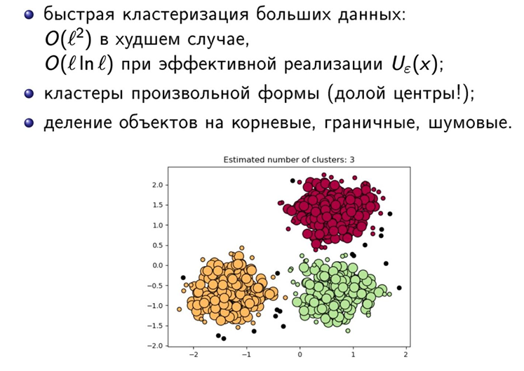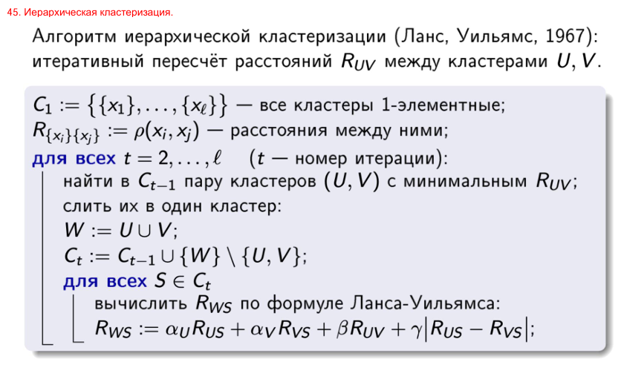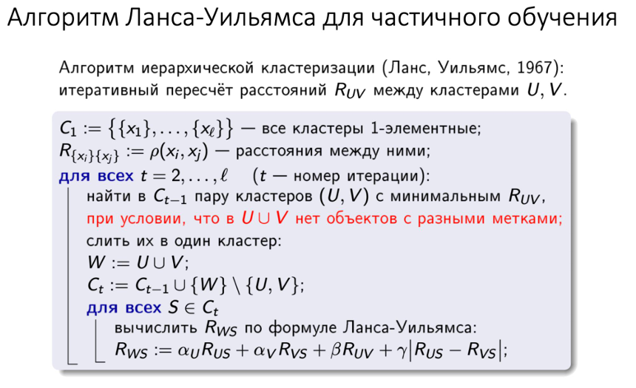

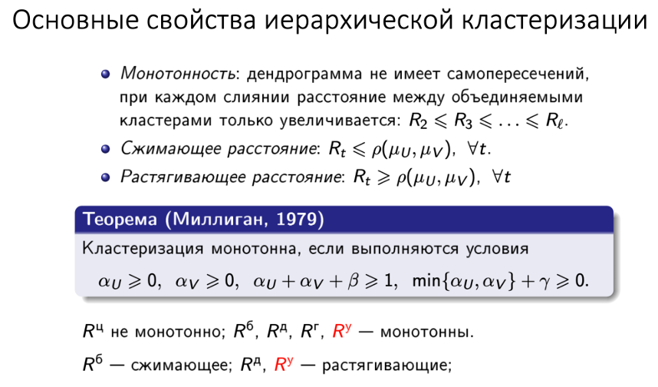

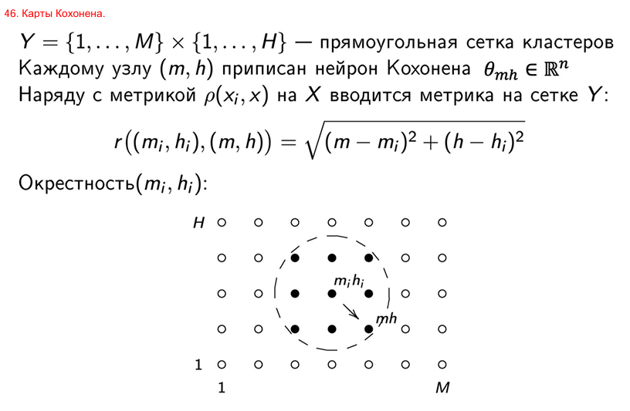

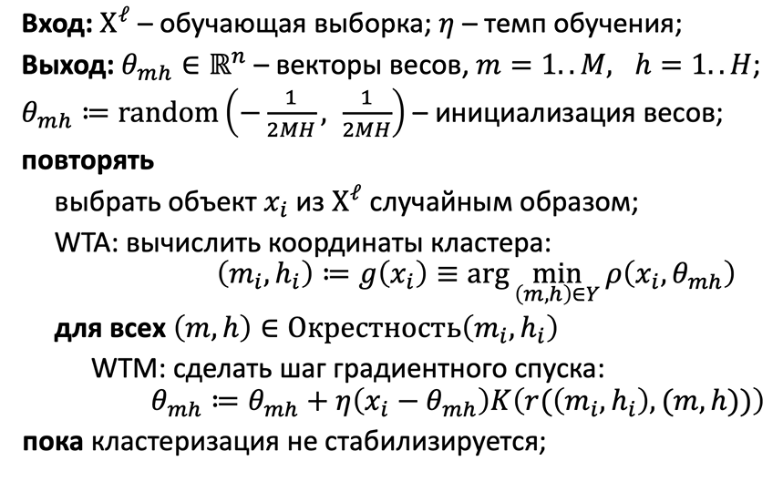

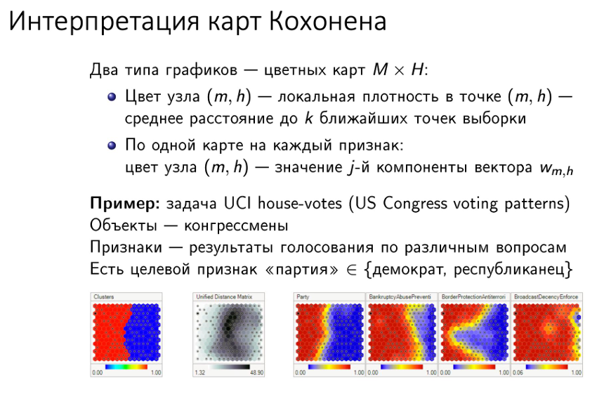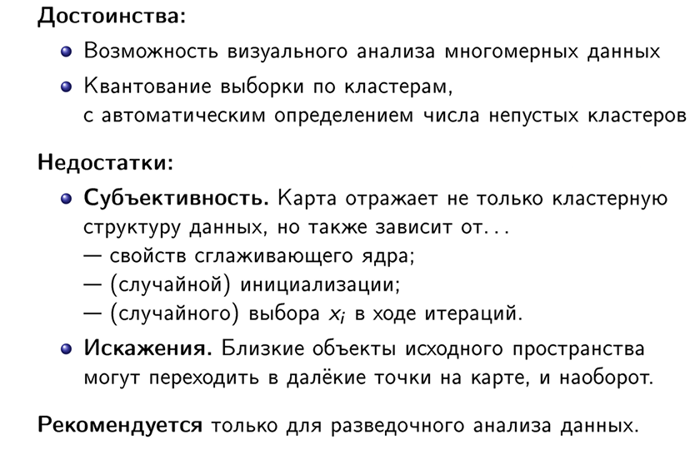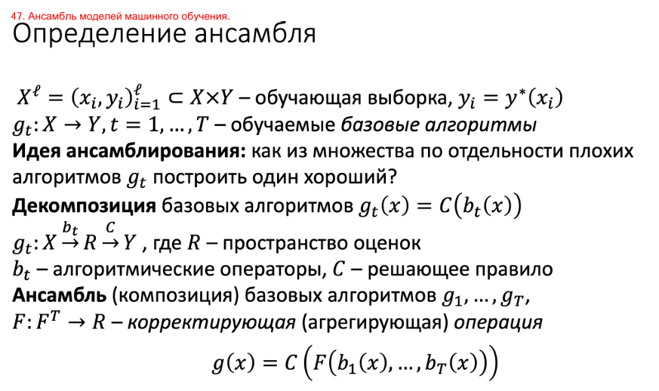

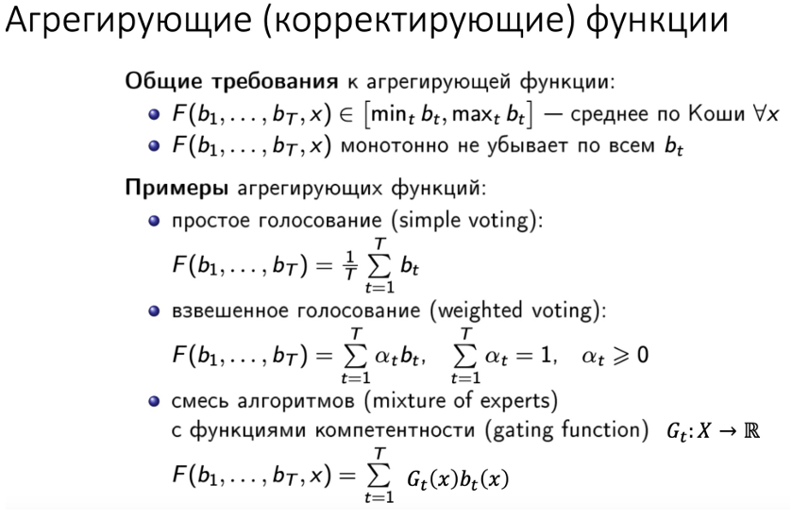

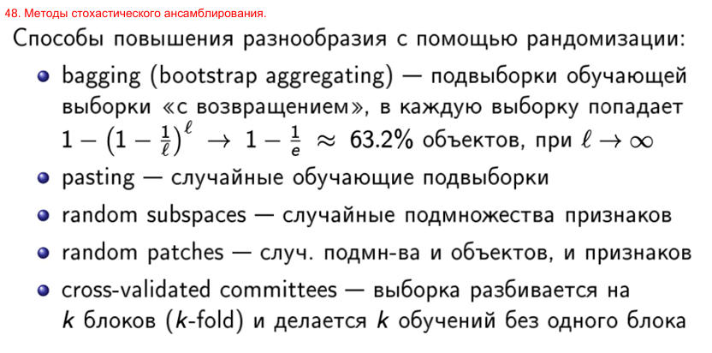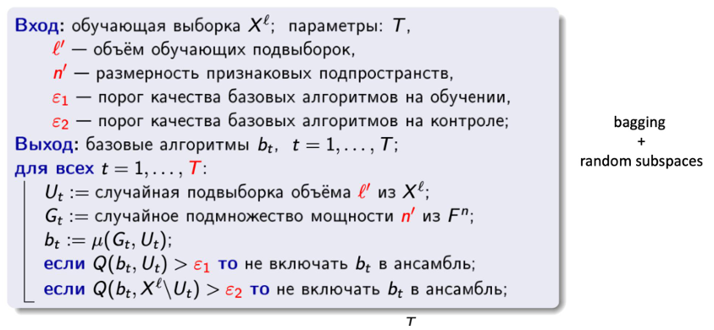

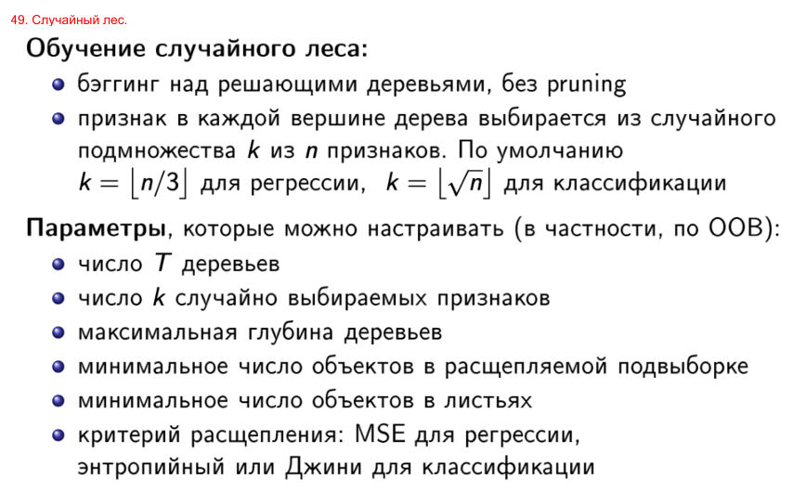

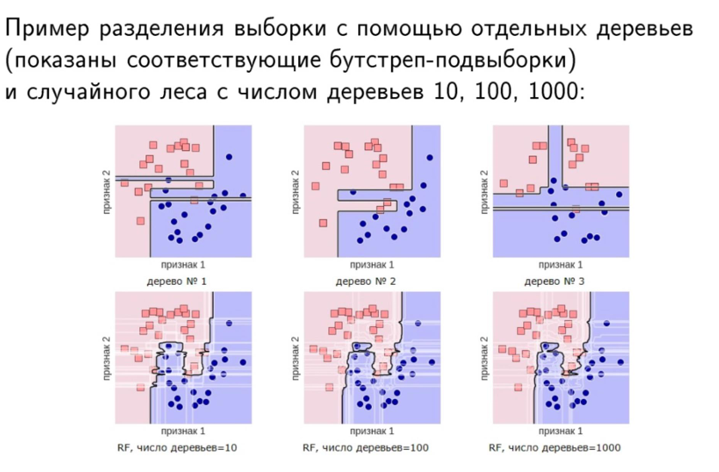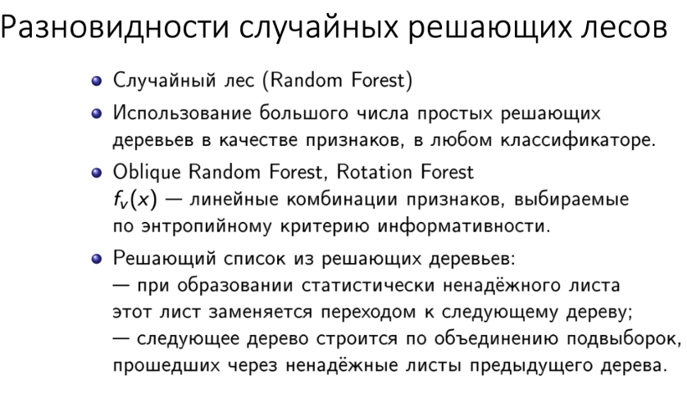

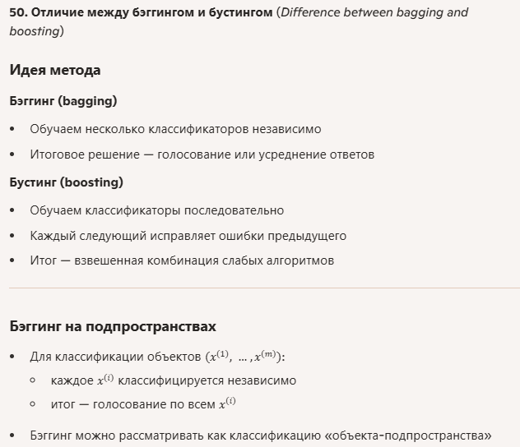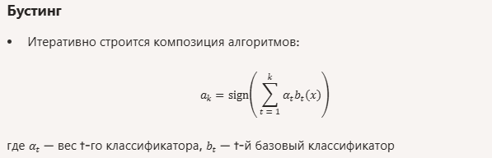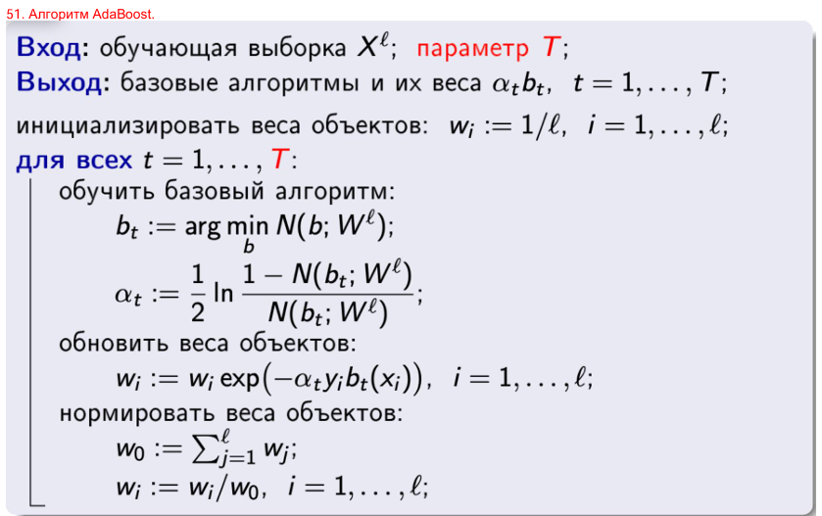

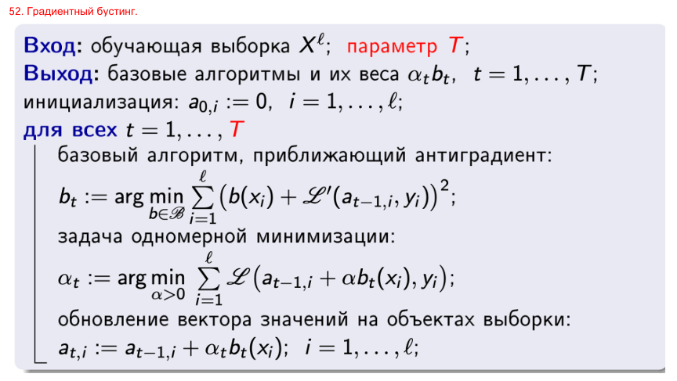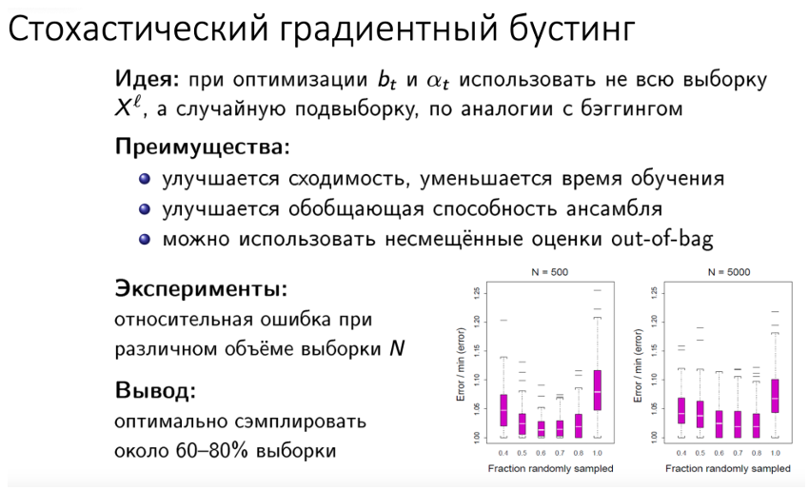

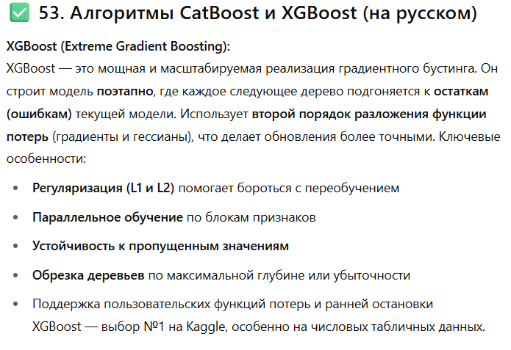

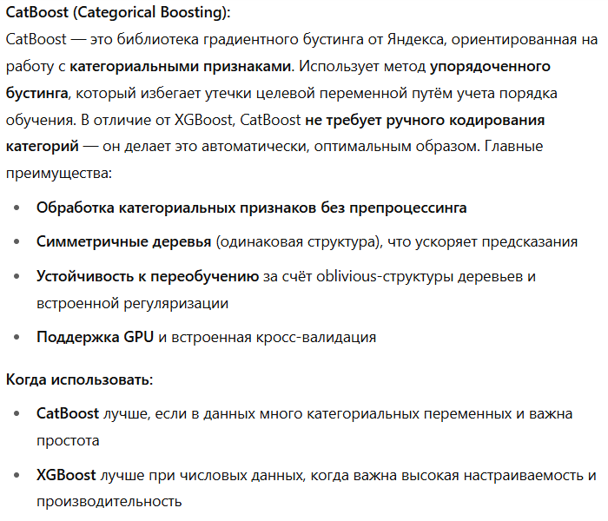

Вывод: оба алгоритма — лучшие инструменты для задач машинного обучения на табличных данных. Выбор зависит от структуры данных и целей проекта.

**54. Работа с большими данными. Экосистема Apache Hadoop**

Big Data (большие данные) — это данные, которые слишком объёмны, разнообразны или быстро поступают, чтобы их можно было обработать обычными средствами. Для работы с такими данными нужны распределённые системы.

Apache Hadoop — это open-source платформа для надёжной и масштабируемой обработки больших данных на кластере из множества машин.

**Основные компоненты Hadoop:**

-HDFS (распределённая файловая система Hadoop): делит файлы на блоки, распределяет их по узлам кластера и дублирует для отказоустойчивости.

-MapReduce: модель распределённой обработки — этап Map разбивает задачи, а Reduce агрегирует результаты.

-YARN: управляет ресурсами и распределяет задачи по узлам кластера.

**Инструменты экосистемы Hadoop:**

-Hive: язык запросов, похожий на SQL, для анализа данных в HDFS.

-Pig: язык сценариев для пакетной обработки больших объёмов данных.

-HBase: NoSQL база данных поверх HDFS, обеспечивает быстрый доступ к данным.

-Sqoop: импорт и экспорт данных между Hadoop и реляционными БД.

-Flume: сбор и передача больших потоков логов.

-Oozie: система управления задачами и расписаниями внутри Hadoop.

**Преимущества Hadoop:**

-Линейное масштабирование — можно просто добавлять узлы

-Устойчивость к сбоям — благодаря дублированию данных

-Идеален для пакетной обработки (но не для реального времени)

Вывод: Apache Hadoop — основа для работы с большими данными, объединяющая хранилище, обработку и управление в распределённой среде.

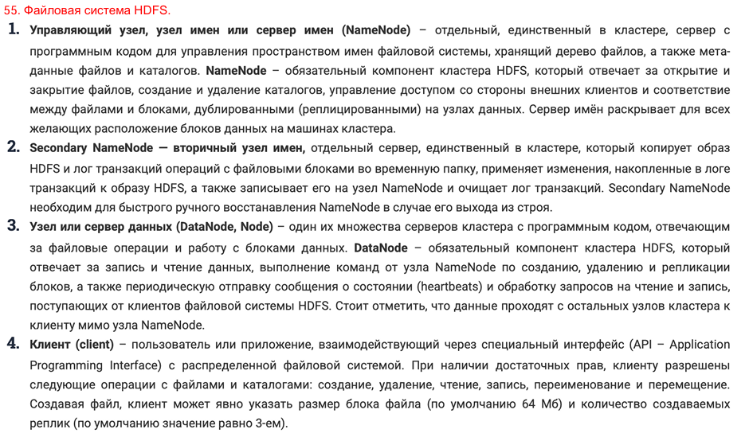

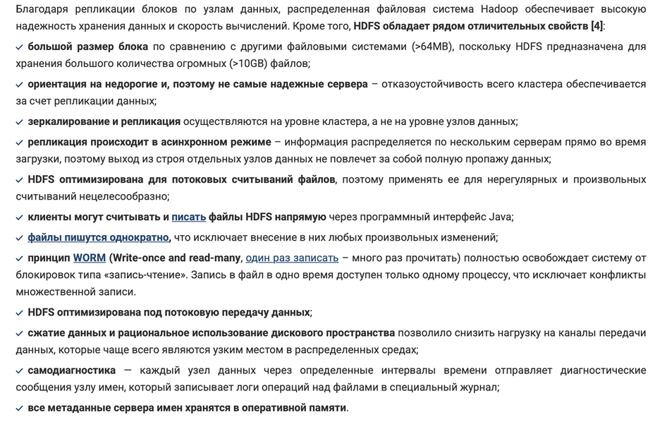

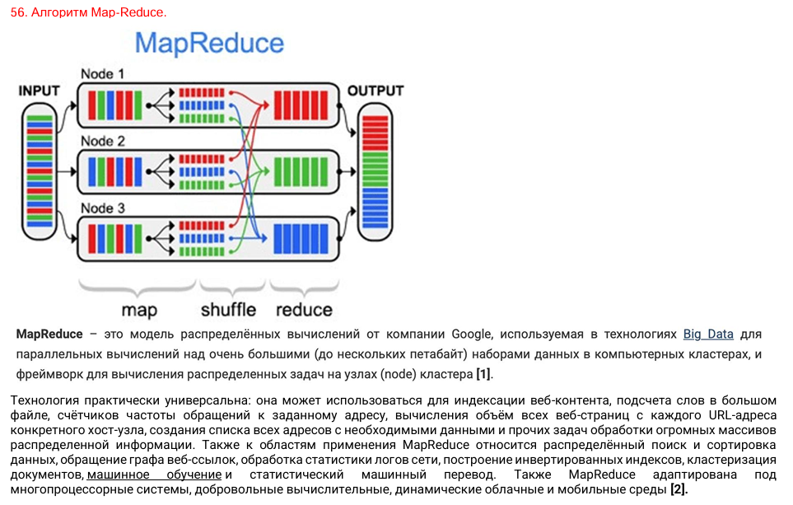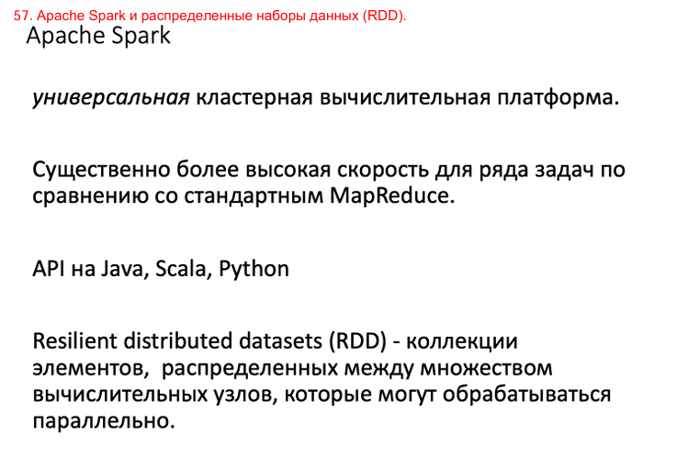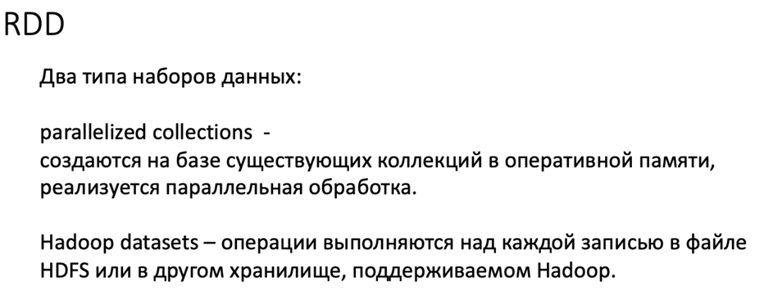

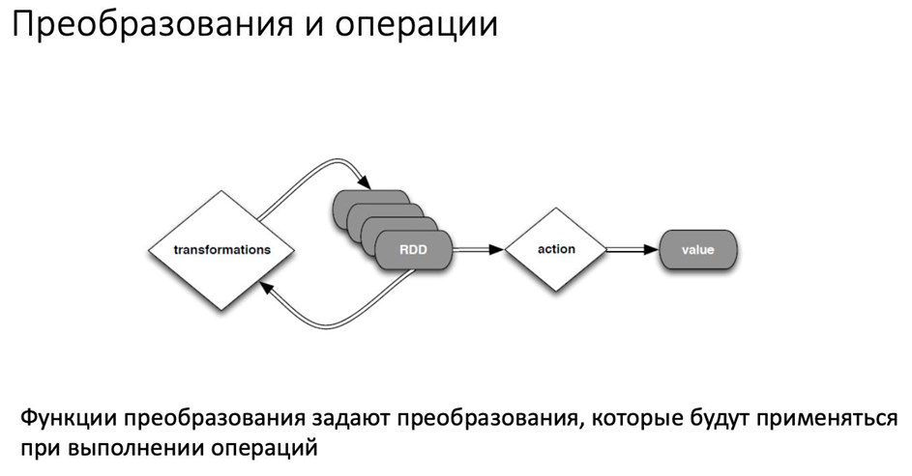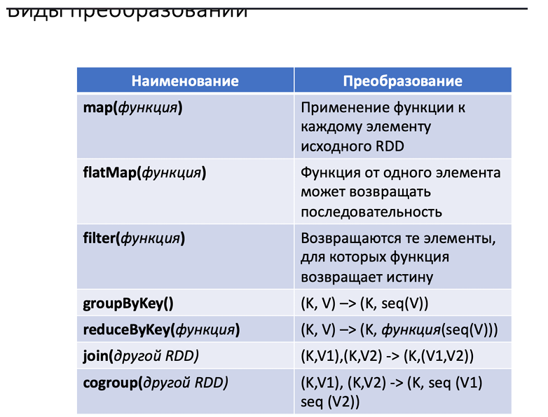

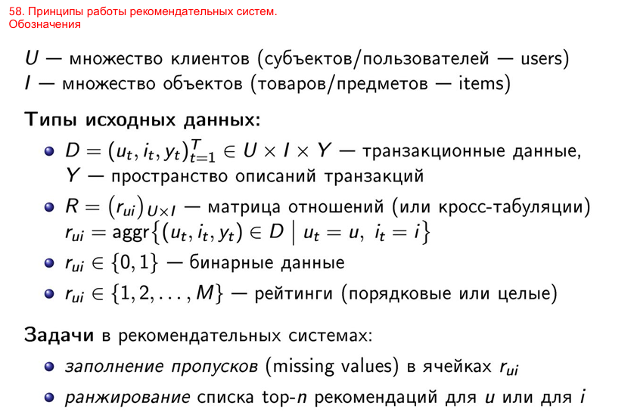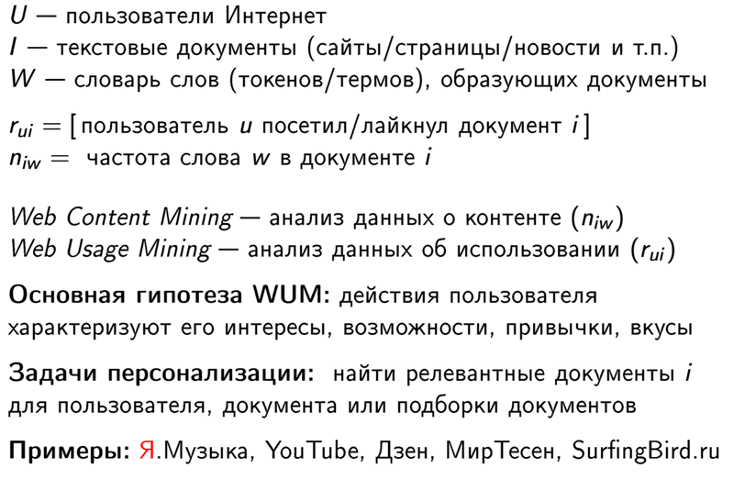

**59. Коллаборативная и контентная фильтрация**

Это два основных подхода в рекомендательных системах, помогающих предлагать пользователю релевантные товары, фильмы и т.п.

Коллаборативная фильтрация (CF):  
Основывается на поведении пользователей — рекомендует, глядя на сходства между пользователями или товарами.

-User-based: «Пользователи, похожие на вас, оценили…»

-Item-based: «Те, кто смотрел этот фильм, также смотрели…»

Плюсы:

-Не требует знаний о содержимом товара

-Находит нестандартные связи

Минусы:

-Проблема холодного старта (новые пользователи/товары)

-Разреженность матрицы оценок

**Контентная фильтрация (CBF):**  
Учитывает свойства объектов и предпочтения пользователя. Рекомендует похожие на ранее понравившиеся объекты (жанр, описание и т.д.).  
Пример: «Вы смотрели боевики — вот ещё боевики».

Плюсы:

-Хорошо работает для новых пользователей

-Учитывает личные интересы

Минусы:

-Требует описаний объектов

-Может быть слишком узкой (мало разнообразия)

Вывод:  
Обе модели имеют сильные и слабые стороны, поэтому на практике часто используют гибридные системы, совмещающие коллаборативный и контентный подход.

**60. Техники коллаборативной фильтрации: memory-based и model-based**

Коллаборативная фильтрация реализуется двумя основными способами:

1. Memory-Based (на основе памяти):  
Использует исходную матрицу взаимодействий «пользователь–объект» без обучения модели.

-User-based: рекомендует, что понравилось похожим пользователям

-Item-based: рекомендует похожие на ранее понравившиеся объекты

-Метрики схожести: косинусное сходство, корреляция Пирсона

-Простая реализация и интерпретация

-Плохо масштабируется, чувствительна к разреженности данных

2. Model-Based (на основе моделей):  
Строит математическую модель на основе данных взаимодействий.  
Примеры:

-Матричная факторизация (SVD и др.): выявляет скрытые характеристики пользователей и объектов

-Нейросети: выявляют сложные зависимости

-Кластеризация, регрессия, вероятностные модели

Плюсы:

-Подходит для больших и разреженных данных

-Часто точнее, чем memory-based

-Меньше интерпретируемость, но лучше обобщение

Вывод:

-Memory-based — быстро и просто, но плохо масштабируется

-Model-based — более сложно, но эффективнее на реальных и больших данных

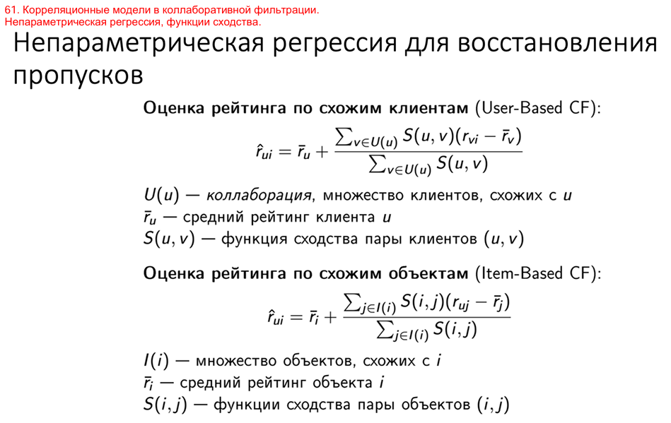

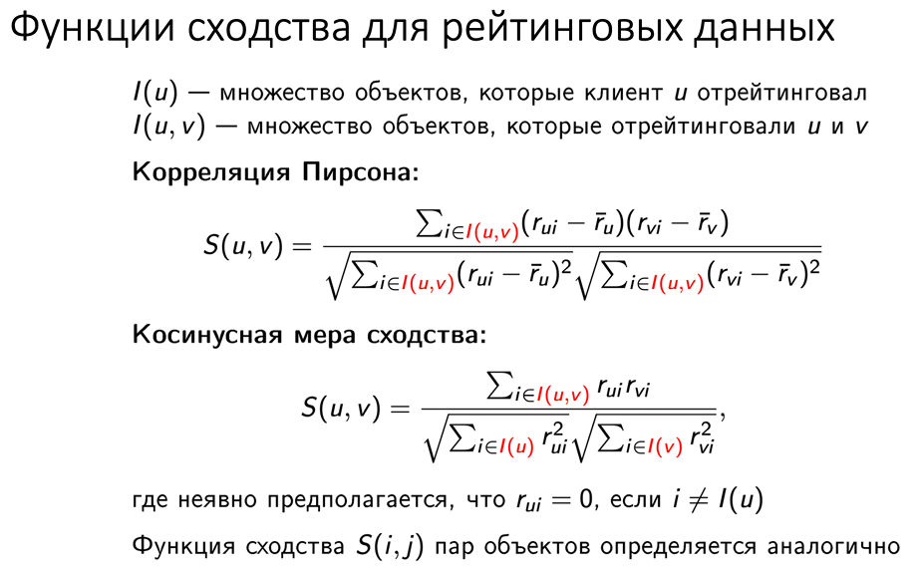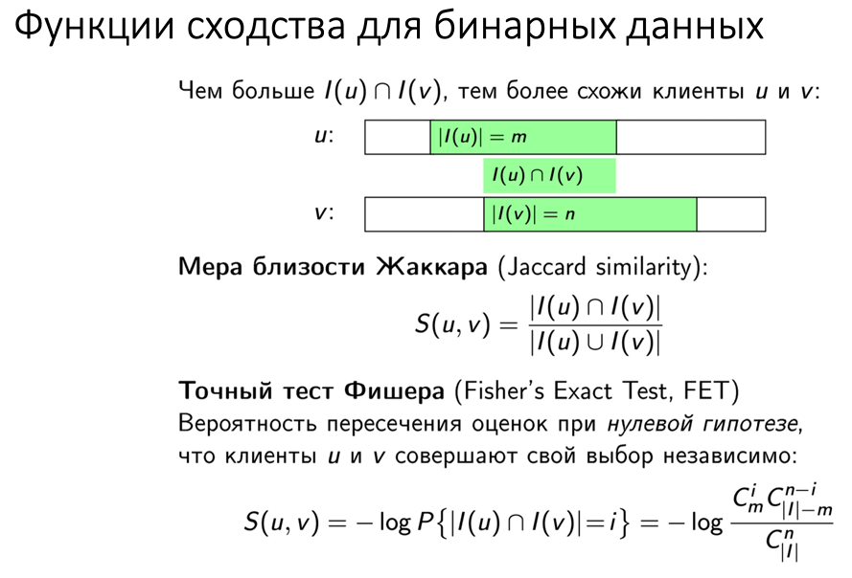

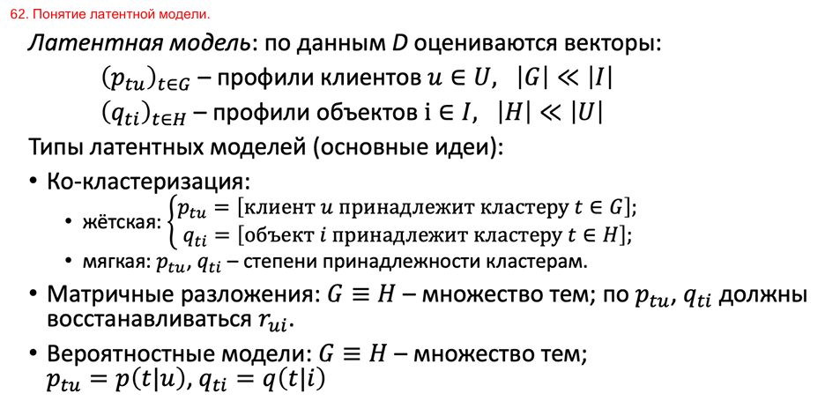

1. Матричные разложения. Сингулярное разложение.

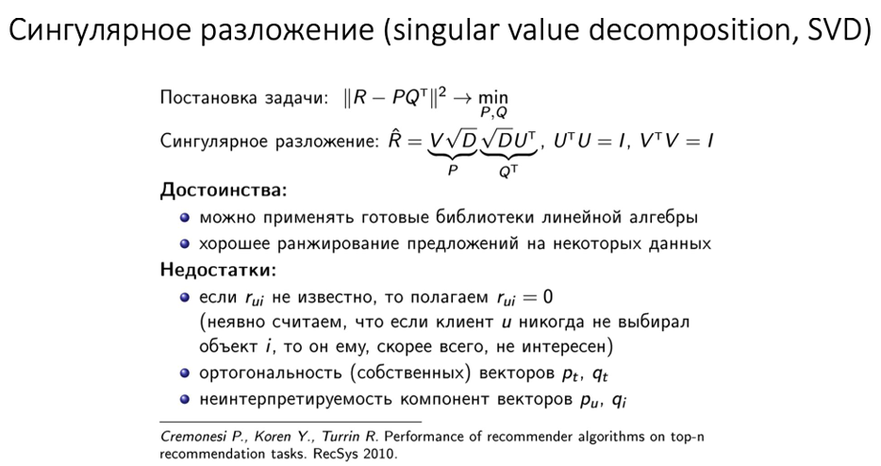

1. Измерение качества рекомендаций.

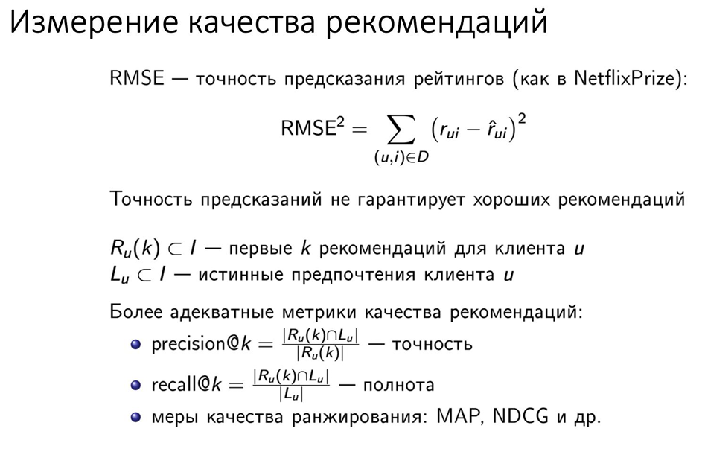

1. Понятие искусственного нейрона.

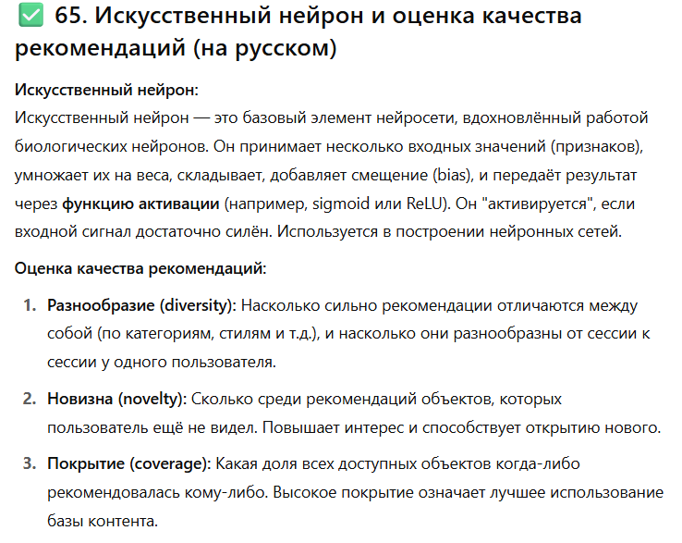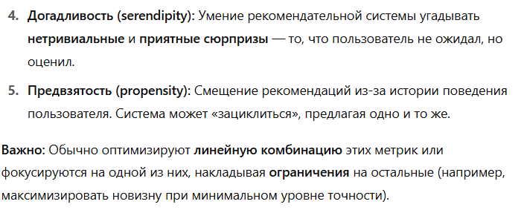

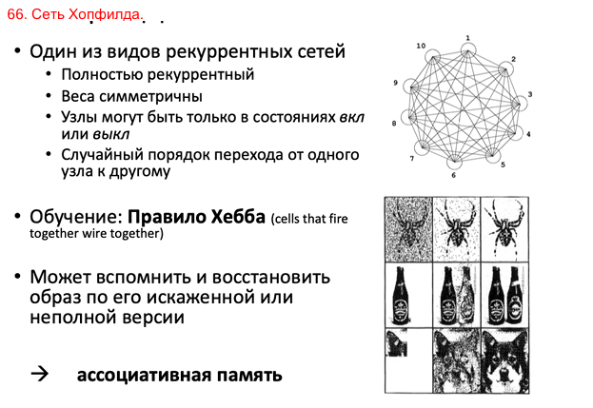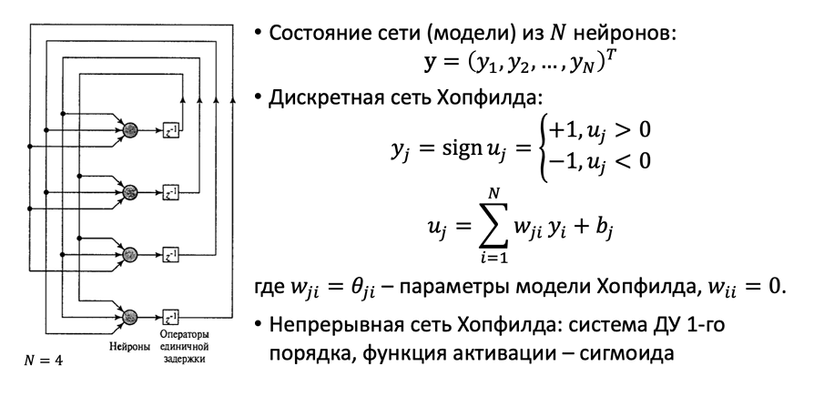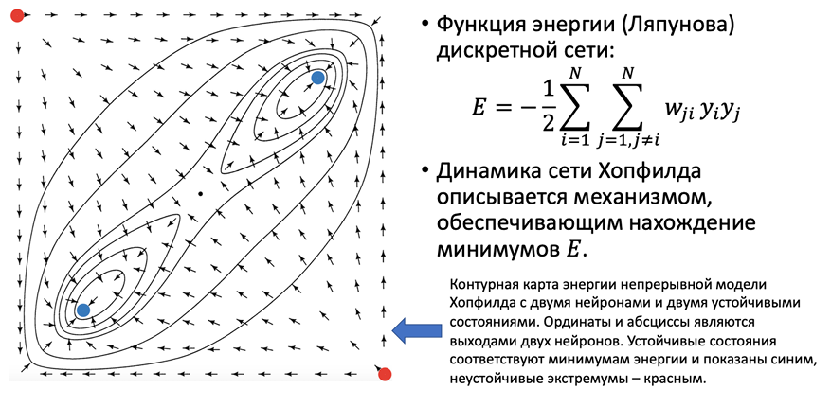

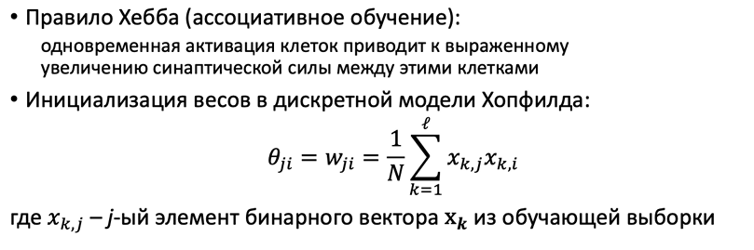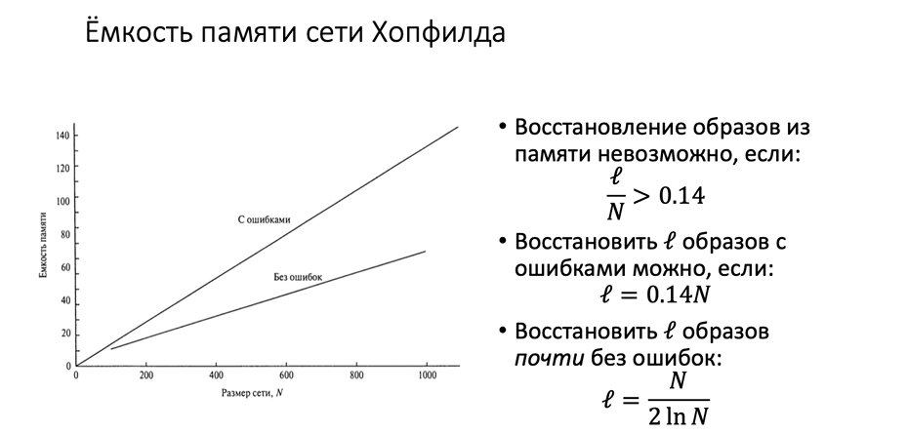

1. Понятие стохастического нейрона. Машина Больцмана.

